**RANCANG BANGUN ALAT PEMANTAUAN KONDISI AIR HIDROPONIK BERBASIS INTERNET OF THINGS   
MENGGUNAKAN NODEMCU ESP8266**

**PROPOSAL TUGAS AKHIR**

*Diajukan Sebagai Salah Satu Persyaratan Untuk Menyelesaikan Tugas Akhir  
Pada Departemen Teknik Elektro Program Diploma IV*

*Di Universitas Negeri Padang*



**Oleh:**

**AGIL ZAKIA RAHMAN**

**NIM/BP: 19130001**

**PROGRAM STUDI TEKNIK ELEKTRO INDUSTRI**

**JURUSAN TEKNIK ELEKTRO**

**FAKULTAS TEKNIK**

**UNIVERSITAS NEGERI PADANG**

**2024**

# 

# DAFTAR ISI

DAFTAR ISI i

DAFTAR GAMBAR ii

DAFTAR TABEL iii

BAB I PENDAHULUAN 1

A. Latar Belakang 1

B. Identifikasi Masalah 3

C. Batasan Masalah 4

D. Perumusan Masalah 4

E. Tujuan 4

F. Manfaat Penelitian 5

BAB II KAJIAN TEORI 6

A. Internet Of Thing 6

B. Hidroponik 8

C. NodeMCU ESP8266 11

D. Sensor pH E-201C DF Robot Kit V2 12

E. Sensor Suhu DS18B20 15

F. Sensor Ultrasonik HC-SR04 16

G. Relay 18

H. Pompa Air DC 19

BAB III PERANCANGAN ALAT 21

A. Blok Diagram 21

B. Prinsip Kerja Alat 22

C. Perancangan Hardware 23

D. Perancangan *software* 32

DAFTAR PUSTAKA 34

# DAFTAR GAMBAR

Halaman

Gambar 1. *Internet of Things* 6

Gambar 2. Hidroponik 10

Gambar 3. NodeMCU ESP8266 11

Gambar 4. Sensor pH E-201C 13

Gambar 5. Sensor Suhu DS18B20 15

Gambar 6. Sensor Ultrasonik 17

Gambar 7. Bentuk dan Simbol Relay 18

Gambar 8. konstruksi motor DC 20

Gambar 9. Blok Diagram I/O 21

Gambar 10. Flowcart alat 23

Gambar 11 Skematik Rangkaian Power Supply (Sumber: Dokumentasi Pribadi) 27

Gambar 12 Rangkaian Sensor pH Menuju EnodeMCU ESP8266 28

Gambar 13 Rangkaian sensor suhu ke nodeMCU ESP8266 29

Gambar 14. Rangkaian sensor Ultrasonik ke NodeMCU Esp8266 30

Gambar 15. Rangkaian driver relay menuju Nodemcu ESP8266 31

Gambar 16. Rangkaian keseluruhan (Sumber: Dokumentasi Pribadi) 32

Gambar 17. Tampilan Aplikasi (a) Dashboard (b) Menu Edit (c) Tampilan Monitoring 32

# 

# DAFTAR TABEL

Halaman

Tabel 1. Spesifikasi NodeMCU ESP8266 12

Tabel 2. Hubungan nilai pH dan tegangan yang dihasilkan 13

Tabel 3. Spesifikasi sensor pH E-201C 14

Tabel 4. Spesifikasi Sensor DS18B20 16

Tabel 5. Spesifikasi dan dimensi HC-SR04 17

Tabel 6. Pin Pada Rangkaian DF Player Mini 29

Tabel 7. Susunan pin sensor suhu 30

# BAB I PENDAHULUAN

## Latar Belakang

Indonesia dikenal sebagai negara agraris karena sebagian besar penduduknya bekerja pada sektor pertanian. Hal ini didukung dengan tanah yang subur dan alam Indoensia yang kaya. Secara umum, BPS RI tahun 2023 mencatat jumlah total produksi pertanian Indonesia dari berbagai komoditas berjumlah sebanyak 53.625.539, 51ton pada tahun 2023. Sehingga dari sektor pertanian mampu memberikan kontribusi hingga 13,28% terhadap PDB nasional. Ini membuktikan bahwa sektor pertanian memberikan peran besar dalam mendongkrak perekonomian nasional, sehingga sektor pertanian harus ditingkatkan.

Untuk meningkatkan hasil pertanian, maka sektor pertanian harus diperluas lagi mulai dari pedesaaan hingga perkotaan. Di wilayah perkotaaan, masalah yang utama adalah minimnya lahan yang tersedia untuk menanam tanaman. Sehingga untuk mengatasi masalah tersebut digunakanlah teknik hidroponik. Hidroponik adalah salah satu metode di industri pertanian yang dapat membudidayakan tanaman tanpa memerlukan lahan tanah, tetapi menggunakan air dan larutan nutrisi sebagai media tanam. Budidaya hidroponik ini memiliki banyak keuntungan diantaranya perawatan lebih praktis serta gangguan hama lebih terkontrol, tidak bergantung pada kondisi alam, dan dapat dilakukan pada lahan yang terbatas (Syamsu Roidah, 2014) .

Dalam metode hidroponik, meskipun perawatannya cenderung lebih praktis, dibutuhkan kemampuan yang baik bagi petani dalam mengendalikan nutrisi bagi tanaman (Nurhadian & Junaedi, 2020). Dalam rangka pengendalian nutrisi tersebut, dibutuhkan data yang akurat terhadap keadaan lingkungan seperti kadar oksigen, pH, suhu udara dan nutrisi dalam media tanam (Murdiyantoro dkk., 2021a). Data tersebut diperlukan bagi petani dalam hal pemantauan nutrisi dalam air dan agar petani dapat mengkalkulasi kekurangan nutrisi dalam air. Namun saat ini kebanyakan petani masih banyak melakukan monitoring kondisi air hidroponik secara konvensional sehingga sulit mendapatkan data paremeter yang akurat. Selain itu, metode manual masih cenderung tidak praktis karena tidak realtime. Oleh karena itu diperlukan sebuah solusi teknologi yang dapat membantu petani dalam melakukan monitoring kondisi air pada hidroponik secara praktis, realtime dan akurat.

Beberapa peneliti sebelumnya telah membuat sebuah teknologi dalam monitoring hidroponik. penelitian Pamungkas (2021) yang membuat Sistem Monitoring Hidropnik NFT Berbasis Mikrokontroler dengan menggunakan LCD sebagai monitor. Penelitian ini berhasil mendapatkan data parameter lingkungan. Namun petani harus tetap melakukan pengecekan ke media tanam karena monitor terpasang pada media tanam. Selanjutnya penelitian Assa, F.B (2022) membuat Sistem Monitoring Hidropnik dengan menggunakan IoT dimana data parameter ditampilkan pada sebuah website. Konsep IoT mengacu pada penggunaan perangkat dan sistem cerdas yang terhubung untuk memanfaatkan data yang dikumpulkan oleh sensor dan aktuator yang tertanam di mesin dan benda fisik lainnya (Samuel Siregar, 2018). Dengan aplikasi IoT user dapat melakukan monitoring dan controlling dari jarak jauh secara realtime. Penelitian ini juga sudah berhasil mendapatkan data parameter lingkungan yang akurat dan dapat diakses dari jarak jauh. Namun website yang dirancang hanya compatible dengan laptop/PC, sementara belum tentu petani memiliki laptop / PC untuk mengakses.

Berdasarkan masalah di atas maka maka peneliti bermaksud mengembangan teknologi monitoring hidroponik dengan judul **Rancang Bangun Alat Pemantauan Kondisi Air Hidroponik Bebrasis *Internet Of Things* Menggunakan Nodemcu ESP8266**. Data paremeter lingkungan dan kondisi air serta nutrisi pada tanaman ditampilkan pada aplikasi Android yang terhubung dengan koneksi Internet. Dengan demikian diharapkan alat ini mampu mempermudah pekerjaan petani dalam melakukan monitoring hidroponik.

## Identifikasi Masalah

Berdasarkan latar belakang di atas, maka diperoleh beberapa identifikasi masalah dalam penelitian ini yakni sebagai berikut:

1. Pemantauan kondisi air hidroponik secara manual tidak bersifat realtime sehingga menyusahkan petani dalam melakukan pemantauan kondisi air
2. Pemantauan kondisi air hidroponik secara manual tidak bisa mendapatkan data nutrisi, pH, dan kadar oksigen secara akurat sehingga berdampak pada kesalahan saat mengkalkulasi nutrisi yang akan diberikan pada tanaman.
3. Masih minimnya alat berbasis teknologi untuk pemantauan kondisi air hidroponik

## Batasan Masalah

Adapun batasan masalah dalam pembuatan tugas akhir ini adalah:

1. Alat ini menggunakan NodeMCU ESP8266 sebagai pengotrol utama
2. Penggunaan sensor ultrasonik HC-SR04 sebagai sensor yang mendeteksi ketinggian permukaan air.
3. Sensor suhu DS18B20 difokuskan untuk mengetahui keadaan kelembapan pada tanaman hidroponik.

## Perumusan Masalah

Berdasarkan identifikasi masalah yang sudah dipaparkan di atas maka dapat dirumuskan permasalahan dalam menyelesaikan tugas akhir ini adalah bagaimana merancang dan membangun alat pemantauan kondisi air hidroponik berbasis Internet of Things menggunakan Nodemcu ESP8266.

## Tujuan

* + 1. Merancang dan membuat alat pemantauan kondisi air hidroponik berbasis Internet of Things menggunakan Nodemcu ESP8266
    2. Menganalisa kinerja alat pemantauan kondisi air hidroponik berbasis Internet of Things

## Manfaat Penelitian

Adapun manfaat yang dapat diperoleh dari penelitian ini adalah:

* + 1. Menghasilkan sebuah alat yang dapat memantau kondisi air hidroponik, suhu, PH, tingkat nutrisi dan oksigen pada tanaman secara real-time
    2. Memudahkan petani dalam melakukan monitoring terhadap kondisi tanaman hidroponik
    3. Memudahkan petani dalam melakukan perawatan dalam pertumbuhan tanaman hidroponik

# BAB II KAJIAN TEORI

## Internet Of Thing

Internet of Things (IoT) adalah sebuah konsep di mana objek tertentu dapat mengirim dan menerima data melalui jaringan Wi-Fi tanpa interaksi manusia. Cara Kerja Internet of Things yaitu dengan memanfaatkan sebuah argumentasi pemrograman yang dimana tiap-tiap perintah argumennya itu menghasilkan sebuah interaksi antara sesama mesin yang terhubung secara otomatis tanpa campur tangan manusia, IoT menggambarkan sebuah dunia dimana apa saja dapat dihubungkan dan berkomunikasi dengan cara yang cerdas. Dengan kata lain, dengan Internet of Things, mengubah dunia fisik menjadi salah satu sistem informasi yang besar. Konsep internet of Things diperlihatkan pada gambar 1.

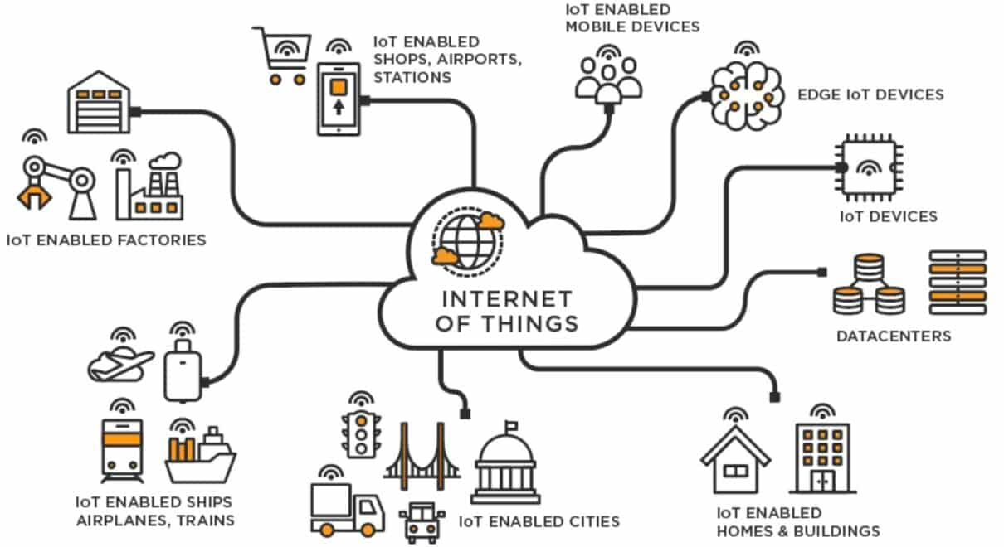

Gambar 1. *Internet of Things*

(*Sumber*: d3tt.ittelkom-pwt.ac.id/teknologi-iot/)

Internet of things adalah konsep di mana benda atau objek ditanamkan teknologi-teknologi seperti sensor dan software dengan tujuan untuk berkomunikasi, mengendalikan, menghubungkan, dan bertukar data melalui perangkat lain selama masih terhubung ke internet (Roni setiawan, 2021)IoT memiliki hubungan yang erat dengan istilah machine-to-machine atau M2M. Seluruh alat yang memiliki kemampuan komunikasi M2M ini sering disebut dengan perangkat cerdas atau smart devices. Perangkat cerdas ini diharapkan dapat membantu kerja manusia dalam menyelesaikan berbagai urusan atau tugas yang ada.

Hal pertama yang diperlukan untuk membangun sebuah perangkat IoT adalah sebuah sensor yang akan mendeteksi keadaan di lingkungan tertentu. (Shidiq, 2018). Hal lain yang diperlukan adalah sebuah papan kendali jarak jauh untuk memantau keluaran dari sensor tersebut dan menampilkannya pada antarmuka secara lebih jelas dan bentuk yang mudah dipahami. IoT memerlukan perangkat dengan kemampuan pengiriman dan perutean. Tugas utama sistem adalah mendeteksi kondisi tertentu dan mengambil tindakan yang tepat. Satu hal yang perlu diingat adalah memastikan komunikasi antara perangkat dan panel kontrol. Beberapa sensor umum yang berada di lingkungan kita adalah accelerometer, sensor suhu, magnetometer, proximity sensor, gyroscope, image sensor, acoustic sensor, light sensor, pressure sensor, gas RFID sensor, humidity sensor dan micro-flow sensor.

Tantangan internet of thing’s (IoT) dengan segala kelebihan yang di tawarkan tentu tidak bisa dihindari oleh para pengguna seperti keamanan data privasi, regulasi rendah(Amelia, 2023). IoT terkadang memiliki perangkat sistem yang lemah dan tidak memadai pada keamanannya. Hal inilah penyebab maraknya kasus pencurian data sensitif oleh pihak tidak bertanggung jawab. Untuk itu, diperlukan upaya perlindungan data dengan sistem keamanan enkripsi atau yang lainnya.

## Hidroponik

Hidroponik adalah lahan budidaya pertanian tanpa menggunakan media tanah, sehingga hidroponik merupakan aktivitas pertanian yang dijalankan dengan menggunakan air sebagai medium untuk menggantikan tanah. Sebelum dipublikasikan, Gericke sempat mengalami perselisihan dengan Universitas California setelah teknik tanamnya dinilai tidak membawa keuntungan bagi tanaman. Usai menjalani penelitian di sebuah rumah kaca milik universitasnya, Gericke resmi melepas jabatan yang diemban di perguruan tinggi tersebut karena perbedaan pendapat. Hoagland sebagai salah satu utusan Universitas California menemukan sebuah cara pemberian nutrisi yang baik untuk tanaman budidaya hidroponik. Teknik awal Gericke yang dikembangkan dikombinasikan dengan teknik Hoagland yang menghasilkan tanaman berkualitas. Teknik hidroponik pun masuk ke Indonesia sejak tahun 1980, oleh Bob Sadino (bagas, 2022).

Sebagai seorang narasumber dan pakar dalam agribisnis, Bob Sadino memperkenalkan teknik hidroponik di Indonesia. Berawal dari hobi menanam dan merupakan salah satu aktivitas yang kerap dilakukan masyarakat Indonesia mengisi waktu senggang. Kini hidroponik sudah menjadi cara budidaya tanaman yang komersial.

Semakin berkembangnya teknik penanaman ini, ditambah dengan sempitnya ruang di daerah perkotaan membuat hidroponik semakin dipilih sebagai cara menanam. Hal ini karena proses penanaman hidroponik bisa dilakukan di berbagai tempat, seperti samping rumah, tembok dan pagar hingga di atas kolam renang. Sehingga sistem bercocok tanam secara hidroponik dapat memanfaatkan lahan yang sempit. Dalam sistem hidroponik, tanaman dapat ditanam di dalam ruangan atau di lingkungan yang terkontrol, sehingga dapat tumbuh sepanjang tahun tanpa tergantung pada musim. Hal ini dapat meningkatkan ketersediaan makanan lokal dan menurunkan biaya transportasi serta mengurangi dampak lingkungan dari pengiriman produk makanan.

Kondisi air sangat penting untuk di periksa secara berkala karena berpengaruh terhadap serapan hara dan ketersedian nutrisi, hal tersebut dipengaruhi oleh kondisi pH larutan, konduktivitas listrik, komposisi nutrisi dan suhu. Kualitas dan kondisi air yang harus diperhatikan dalam penelitian ini adalah distribusi air, pH, suhu, dan kebutuhan listrik untuk sirkulasi air. Pada hidroponik pH merupakan faktor yang penting untuk dipantau. Formula nutrisi yang berbeda mempunyai pH yang berbeda, karena garam-garam pupuk mempunyai tingkat kemasaman yang berbeda jika dilarutkan dalam air. Garam garam seperti monokalium fosfat, tingkat kemasamannya lebih rendah daripada kalsium nitrat. Ilustrasi hidroponik dapat dilihat pada gambar 2.

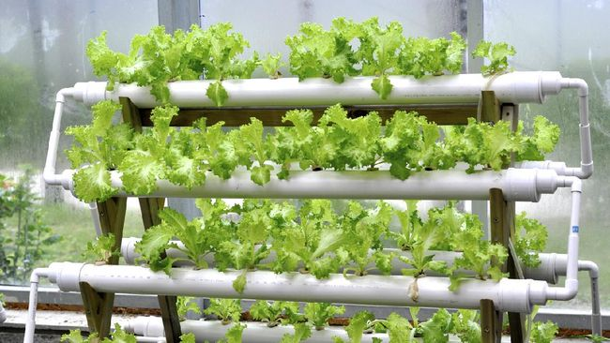

Gambar 2. Hidroponik

(sumber: http:haibunda.com/tipe sistem berkebun hidroponik di rumah)

Situasi sekarang fungsi lahan pertanian menjadi permukiman. Salah satu jalan keluar yang bisa dilakukan guna mengatasi masalah ini yaitu pertanian dengan teknologi hidroponik. Hidroponik merupakan budidaya menanam dengan memanfaatkan air tanpa menggunakan tanah dengan menekankan pada pemenuhan kebutuhan nutrisi untuk tanaman(siti nur rahmawati, 2022).

Dengan memanfaatkan IoT Hidroponik, petani dapat memonitoring dan mengontrol lingkungan tumbuhan secara akurat dan real-time. Hal ini dapat membantu petani untuk meningkatkan kualitas hasil panen, mengurangi risiko gagal panen, serta memaksimalkan produktivitas. Salah satu keuntungan dari IoT Hidroponik adalah kemampuannya untuk memonitoring lingkungan tumbuhan secara akurat. Sensor IoT seperti pH meter, EC meter, dan suhu meter dapat memonitoring kondisi air serta nutrisi yang diberikan pada tanaman. Hal ini memungkinkan petani untuk mengetahui kapan waktu yang tepat untuk memberikan nutrisi tambahan atau melakukan perbaikan terhadap kondisi air.

## NodeMCU ESP8266

NodeMCU ESP-8266 merupakan sebuah open source platform IoT dan pengembangan kit dari ESP8266 yang menggunakan bahasa pemrograman eLua untuk membantu pembuat dalam membuat produk IoT atau bisa dengan memakai sketch dengan arduino IDE. ESP8266 sendiri merupakan chip WiFi dengan protokol TCP/IP yang lengkap. NodeMCU ESP-8266 juga memiliki board yang berukuran sangat kecil yaitu panjang 4.83cm, lebar 2.54cm. Skematik ESP8266 diperlihatkan pada gambar 3.

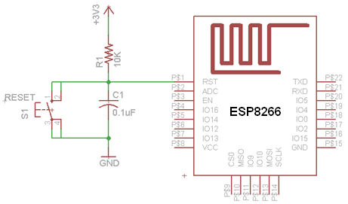

Gambar 3. NodeMCU ESP8266

(Sumber : Dokumen pribadi)

NodeMCU ESP8266 menawarkan kemudahan untuk melakukan pengembangan perangkat berbasis Internet karena sudah dilengkapi modul komunikasi Wireless Firewall (WiFi). Dengan adanya modul WiFi, ESP8266 dapat terkoneksi dengan jaringan WiFI sehingga bisa berkomunikasi dengan perkangkat lain serta melakukan pertukaran data dengan jaringan internet. NodeMCU dapat dianalogikan sebagai board arduino-nya ESP8266. Spesifikasi ESP8266 dipelihatkan pada tabel 1.

Tabel 1. Spesifikasi NodeMCU ESP8266

|  |  |
| --- | --- |
| Parameter | Spesifikasi |
| Mikrokontroller | Tensilica 32-bit RISC CPU Xtensa LX106 |
| Tegangan Operasi | 3.3 V |
| Tegangan Masukan | 7- 12 V |
| Pin I/O Digital | 16 |
| Pin Input Analog | 1 |
| UART | 1 |
| I2C | 1 |
| Memori Flash | 4 MB |
| SRAM | 64 Kb |
| Kecepatan | 80 Mhz |
| USB | TTL berdasarkan CP2102 |

## Sensor pH E-201C DF Robot Kit V2

Sensor pH E-201C adalah sebuah alat elektronik yang digunakan untuk mengukur pH (derajat keasaman atau kebasaan) dari suatu cairan. Sistem kerja dari sensor terletak pada probe pH yang terbuat dari kaca. Sensor pH Analog pro V2 dirancang khusus untuk mengukur pH larutan dan mencerminkan keasaman atau alkalinitas(Murdiyantoro dkk., 2021). Ini umumnya digunakan dalam berbagai aplikasi seperti akuaponik, akuakultur, dan pengujian air lingkungan. Reaksi kimia pada ujung probe pH menyebabkan tegangan dan dari tegangan tersebut diukur menjadi satuan pH.

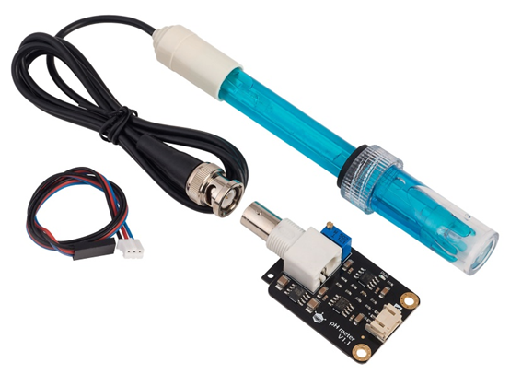

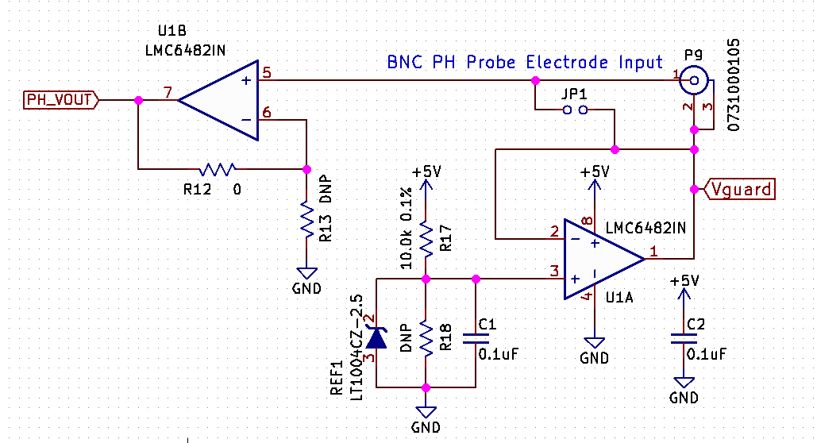

Gambar 4. Sensor pH E-201C

(Sumber: http:gravitechthai.com/)

Prinsip kerja dari pH yaitu semakin banyak elektron pada sampel makan akan semakin bernilai asam begitu pula sebaliknya, karena di dalam probe pH meter berisi elektrolit lemah. Skema elektroda pH meter akan mengukur potensial listrik antara merkuri klorid (HgCl) pada elektroda pembanding dan potassium chloride (KCl) yang merupakan larutan di dalam gelas elektroda serta potensial antara larutan dan elektroda perak. Tetapi potensial antara sampel yang tidak diketahui dengan elektroda gelas dapat berubah sesuai sampelnya. Tegangan output yang dikeluarkan pH Electrode sangat kecil. Berikut gambar hubungan antara nilai pH dengan Tegangan yang di hasilkan oleh pH Electrode.

Tabel 2. Hubungan nilai pH dan tegangan yang dihasilkan

|  |  |  |  |
| --- | --- | --- | --- |
| Voltage (mV) | pH value | Voltage (mV) | pH value |
| 414.12 | 0.00 | -414.12 | 14.00 |
| 354.96 | 1.00 | -354.96 | 13.00 |
| 295.80 | 2.00 | -295.80 | 12.00 |
| 236.64 | 3.00 | -236.64 | 11.00 |
| 177.48 | 4.00 | -177.48 | 10.00 |
| 118.31 | 5.00 | -118.31 | 9.00 |
| 59.16 | 6.00 | -59.16 | 8.00 |
| 0.00 | 7.00 | 0.00 | 7.00 |

PH adalah nilai yang mengukur keasaman atau alkalinitas suatu larutan. Ini juga disebut indeks konsentrasi ion hidrogen. PH adalah skala aktivitas ion hidrogen dalam larutan. PH memiliki berbagai kegunaan dalam bidang kedokteran, kimia, dan pertanian. Biasanya pH adalah angka antara 0 sampai 14. Dalam kondisi standar termodinamika, pH = 7, yang berarti larutan bersifat netral; pH<7, artinya larutan bersifat asam; pH>7 yang berarti larutan bersifat basa.

Tabel 3. Spesifikasi sensor pH E-201C

|  |  |
| --- | --- |
| Parameter | Nilai |
| Tegangan operasi | 3.3V / 5 V |
| Jangkauan | 0-14PH |
| Resolusi | ±0.15PH（STP |
| Waktu merespon | < 1 menit |
| Ukur suhu | 0 - 60˚C |
| Resistensi internal | ≤ 250 MΩ (25 ˚C) |
| Kesalahan alkali | 0.2PH（1mol/L）Na+，PH14)（25℃） |

Perlu diperhatikan bahwa agar Akurasi Pembacaan sensor semakin akurat, gunakan external switching power supply +5V. Semakin Output Tegangan power supply mendekati +5V, akurasi sensor akan semakin akurat(Hanif, 2020). Sebelum Menggunakan kit ini, kita harus melakukan proses kalibrasi terlebih dahulu dengan cairan yang sudah memiliki nilai pH standard agar mendapatkan hasil yang lebih akurat dan juga suhu lingkungan yang baik dalam melakukan proses kalibrasi yaitu pada suhu 25⁰C. Sebelum pH Electrode di masukan kedalam larutan pH, kita harus mencuci pH Electrode dengan air. Adapun yang tindakan yang tidak boleh dilakukan pada sensor.

1. Di rekomendasikan menggunakan air terdeionisasi (deionized water).
2. Konektor pH elecrtode harus dalam keadaan bersih dan kering.
3. Larutan pH harus bersih agar tidak berefek pada akurasi pengukuran.
4. Cairan yang terdapat pada wadah electrode merupakan Electrode reference, yaitu 3NKCL.
5. Tidak disarankan pH Electrode terlalu lama di letakan pada larutan pH.

## Sensor Suhu DS18B20

Banyak sensor suhu yang dipakai dalam implementasi sistem instrumentasi, salah satu contohnya adalah DS18B20. Sensor suhu DS18S20 ini telah memiliki keluaran digital meskipun bentuknya kecil (TO-92), sensor ini sangat menghemat pin mikrokontroler, karena 1 pin mikrokontroler dapat digunakan untuk berkomunikasi dengan beberapa perangkat lainnya. DS18B20 adalah Jenis sensor yang berfungsi untuk mendeteksi suhu ruangan yang merupakan jenis seri sensor terbaru dari keluaran produsen Maxim(Agus Faudin, 2018).

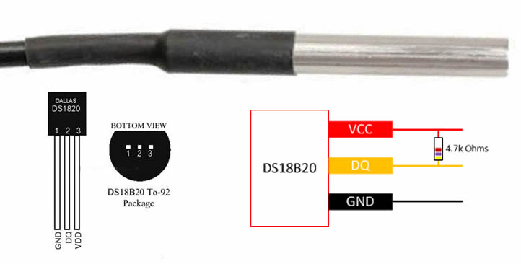

Gambar 5. Sensor Suhu DS18B20

(Sumber: https: ardutech. Com /arduino-sensor-suhu-ds18b20/)

Tabel 4. Spesifikasi Sensor DS18B20

|  |  |
| --- | --- |
| Parameter | Nilai |
| Tegangan operasi | 3V hingga 5V |
| Kisaran Suhu | -55°C hingga +125°C |
| Akurasi | ±0,5°C |
| Resolusi Output | 9-bit hingga 12-bit (dapat diprogram) |
| Alamat | 64-bit yang unik memungkinkan multiplexing |
| Waktu konversi | 750ms pada 12-bit |

DS18B20 adalah sensor suhu digital seri terbaru dari Maxim IC (dulu yang buat adalah Dallas Semiconductor, lalu dicaplok oleh Maxim Integrated Products)(pujirawan, 2022). Sensor ini dapat mendeteksi suhu dari -55°C sampai 125°C dengan tingkat keakurasian (+/-0.5°C ) dan dengan resolusi 9 – 12-bit.Sensor suhu pada umumnya membutuhkan ADC dan beberapa pin port pada mikrokontroler, namun DS18B20 ini tidak membutuhkan ADC agar dapat berkomunikasi dengan mikrokontroler dan hanya membutuhkan 1 wire saja. Sensor suhu DS18B20 adalah sensor suhu yang memiliki keluaran digital. DS18B20 memiliki tingkat akurasi yang cukup tinggi, yaitu 0,5°C pada rentang suhu -10°C sampai +85°C. sehingga banyak dipakai untuk aplikasi sistem monitoring suhu.

## Sensor Ultrasonik HC-SR04

HC-SR04 adalah sensor ultrasonik siap pakai, satu alat yang berfungsi sebagai pengirim, penerima dan pengontrol gelombang ultrasonik. Modul sensor pengukur jarak dengan gelombang ultrasonik. merupakan sensor yang menggunakan gelombang ultrasonik. Gelombang ultrasonik yaitu gelombang yang umum digunakan untuk mendeteksi keberadaan suatu benda dengan memperkirakan jarak antara sensor dan benda tersebut(Elga Aris Prastyo, 2017). Modul Sensor ini memancarkan seberkas sinyal ultrasonik berbentuk pulsa, kemudian jika ada objek di depan sensor maka penerima akan menerima pantulan sinyal ultrasonik yang terhalang objek tersebut. Penerima akan membaca lebar pulsa (dalam bentuk PWM) yang dipantulkan objek dan selisih waktu pemancaran.

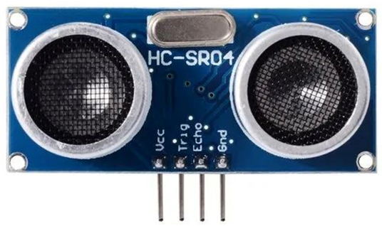

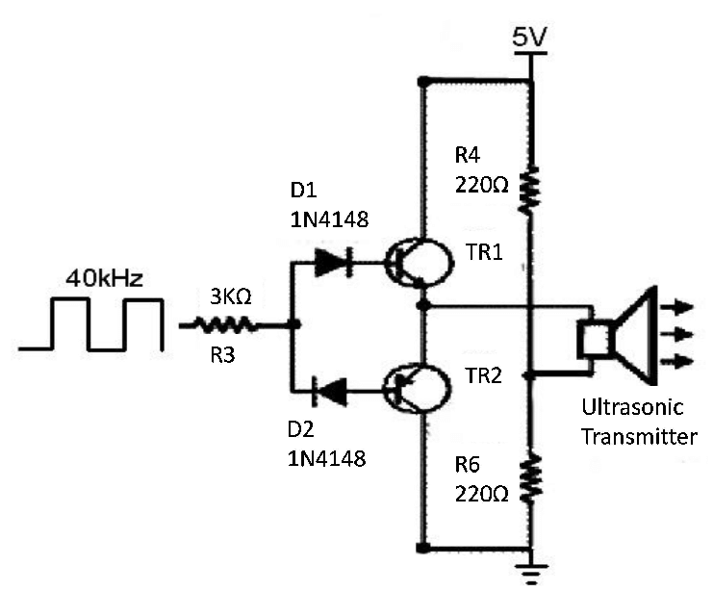

Gambar 6. Sensor Ultrasonik

(Sumber: https://www.mahirelektro.com/2020)

**Spesifikasi dan dimensi HC-SR04**

Tabel 5. Spesifikasi dan dimensi HC-SR04

|  |  |
| --- | --- |
| Parameter | Nilai |
| Tegangan kerja | 5 V |
| Bekerja pada arus | 15mA |
| Frekuensi | 40 Hz |
| Jangkauan maks | 4 meter |
| Jangkauan minimal | 2 cm |
| Sudut pengukuran | 15 derajat |
| Ukuran P x L x T | 45 x 20 x 15mm |

Cara kerja sensor ultrasonik secara detail sebagai berikut:

1. Sinyal dipancarkan oleh pemancar ultrasonik dengan frekuensi dan durasi waktu tertentu. Sinyal tersebut memiliki frekuensi di atas 20 kHz. Frekuensi yang umum digunakan untuk mengukur jarak benda yaitu 40 kHz.
2. Sinyal yang dipancarkan akan merambat sebagai gelombang bunyi dengan kecepatan sekitar 340 m/s. Ketika membentur suatu benda, maka sinyal tersebut akan dipantulkan oleh benda tersebut.
3. Sinyal akan diproses untuk menghitung jarak benda tersebut setelah gelombang pantulan sampai di alat penerima.

## Relay

Relayi adalah Saklari (*Switch*) yang dioperasikani secara listrik dan merupakani komponen Electromechanicali (Elektromekanikal) yang terdirii dari 2 bagian utama yakni iElektromagnet (Coil) dan Mekanikali (seperangkat Kontaki Saklar/Switch). Relay imenggunakan Prinsipi Elektromagnetik untuk imenggerakkan Kontak Saklar sehinggai dengan arus listriki yang kecil (*low power*) idapat menghantarkani listrik yang bertegangani lebih tinggi.

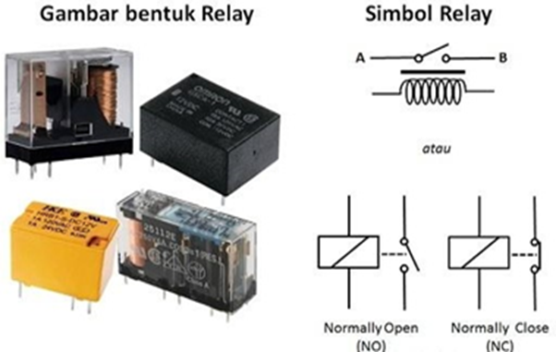

Gambar 7. Bentuk dan Simbol Relay

(Sumber: <https://mekatronika.smkn1bangil.sch.id/2020>)

## Pompa Air DC

Water pump DC menggunakan motor DC yang terhubung ke impeller. Impeller adalah bagian dari pompa yang berputar dan berfungsi untuk memindahkan air. Motor DC pada water pump DC menggunakan komutator yang mengubah arah aliran listrik secara teratur untuk menjaga motor berjalan dengan lancar. Water pump DC biasanya dilengkapi dengan kontroler yang memungkinkan pengguna untuk mengatur kecepatan putaran motor. Dengan begitu, water pump DC dapat disesuaikan dengan kebutuhan pengguna dan menghemat energi.

Pompa adalah alat untuk memindahkan fluida dari tempat satu ke tempat lainnya yang bekerja atas dasar mengkonversikan energi mekanik menjadi energi kinetik. Energi mekanik yang diberikan alat tersebut digunakan untuk meningkatkan kecepatan, tekanan atau elevasi (ketinggian). Pada umumnya pompa digerakkan oleh motor, mesin atau sejenisnya. Banyak faktor yang menyebabkan jenis dan ukuran pompa serta bahan pembuatnya berbeda, antara lain jenis dan jumlah bahan cairan tinggi dan jarak pengangkutan serta tekanan yang diperlukan dan sebagainya.

Dalam suatu pabrik atau industri, selalu dijumpai keadaan dimana bahan bahan yang diolah dipindahkan dari suatu tempat ketempat yang lain atau dari suatu tempat penyimpanan ketempat pengolahan maupun sebaliknya. Pemindahan ini dapat juga dimaksudkan unuk membawa bahan yang akan diolah dari sumber dimana bahan itu diperoleh. Bahwa cairan dari tempat yang lebih tinggi akan sendirinya mengalir ketempat yang lebih rendah, tetapi jika sebaliknya maka perlu dilakukan usaha untuk memindahkan atau menaikkan fluida, alat yang lazim digunakan adalah pompa.

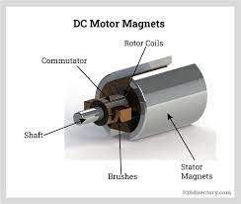

Gambar 8. konstruksi motor DC

(Sumber: <https://thecityfoundry.com/motor-dc/>)

Motor DC atau motor arus searah adalah suatu mesin listrik yang dapat mengubah energi listrik yang berupa listrik arus searah menjadi energi mekanik (gerak). Energi mekanik tersebut berupa putaran dari rotor. Motor DC memerlukan suplai tegangan searah pada kumparan medan untuk diubah menjadi energi mekanik. Kumparan medan pada motor DC disebut stator (bagian yang tidak berputar) dan kumparan jangkar disebut rotor (bagian yang berputar). Jika terjadi putaran pada kumparan jangkar dalam medan magnet, maka akan timbul tegangan (GGL) yang berubah-ubah arah pada setiap setengan putaran, sehingga menghasilkan tegangan bolak-balik.

# BAB III PERANCANGAN ALAT

Perancangan merupakan tahapan penting dalam pembuatan suatu sistem atau alat. Pada pembuatan tugas akhir ini perancangan dilakukan baik dari segi perangkat keras *(hardware)* maupun perangkat lunak *(software)*. Selain itu dijelaskan juga blok diagram pada alat, flowchart, prinsip kerja dan juga rancangan biaya pembuatan alat.

## Blok Diagram

Perancangan diawali dengan pembuatan blok diagram. Blok diagram merupakan gambaran dasar mengenai sistem yang akan dirancang dalam bentuk diagram yang terhubung dengan garis sebagai penunjuk antar blok. Setiap bagian blok sistem dalam blok diagram memiliki fungsi masing-masing. Blok diagram I/O pada alat dapat dilihat pada gambar 9.

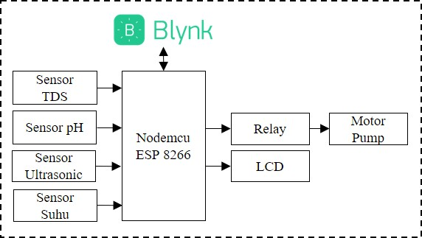

Gambar 9. Blok Diagram I/O

Penjelasan dari rancangan sistem secara keseluruhan:

1. Sensor pH berfungsi sebagai sensor yang dapat membaca nilai dari pH air.
2. Sensor Suhu DS18B20 berfungsi sebagai sensor suhu yang dapat mengukur nilai suhu sekitar ataupun suhu didalam air.
3. Sensor Ultrasonik berfungsi sebagai sensor yang akan mendeteksi ketinggian air.
4. Sensor pH digunakan untuk mengatahui kadar pH dalam air
5. Mikrokontroller Nodemcu ESP8266 berfungsi sebagai mikrokontroller yang akan mengirimkan nilai sensor menuju aplikasi smartphone.
6. Blynk digunakan sebagai Aplikasi Smartphone yang akan digunakan sebagai media monitoring dari sensor dengan menggunakan jaringan WiFi.
7. Relay berfungsi sebagai driver yang akan mengontrol untuk menyalakan motor pompa maupun mematikan motor pompa.
8. LCD digunakan untuk monitor langsung pada alat

## Prinsip Kerja Alat

Alat ini bekerja untuk melakukan monitoring kondisi air pada hidroponik. Pada alat ini terdapat empat sensor sebagai input yaitu sensor ultrasonic, sensor TDS, sensor pH dan sensor suhu. Sensor TDS, sensor pH dan sensor suhu bersungsi untuk mengetahui tingkat nutrisi, pH dan suhu yang ada di dalam air. Data dari ketiga sensor tersebut dikirm ke esp8266 dan dikirim ke Blynk melalui jaringan internet. Sensor ultrasonik digunakan untuk mendeteksi ketinggian air pada wadah air. Data ketinggian air akan dikirim melalui esp8266 ke apilkasi Blynk melalui jaringan internet. Apabila volume air sudah berkurang maka user dapat menyalakan pompa melalui tombol pada di Blynk. Untuk lebih jelasnya, prinsip kerja dari alat ini dapat dilihat dalam flowchart pada gambar 10.

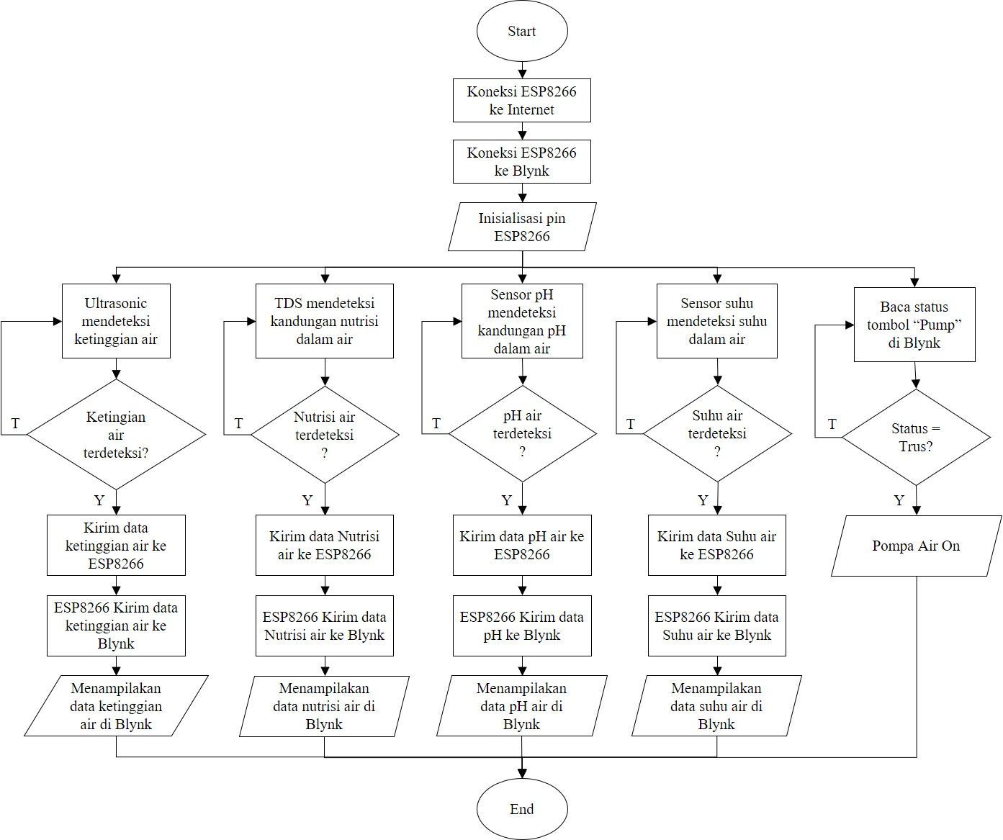

Gambar 10. Flowcart alat

## Perancangan Hardware

1. Perancangan Mekanik

Perancangan mekanik meliputi desain frame pada alat. Desain ini dibuat dalam bentuk 3 dimensi menggunakan aplikasi solidworks. Gambar desain 3 dimensi dari alat yang akan dibuat dapat dilihat pada gambar berikut.

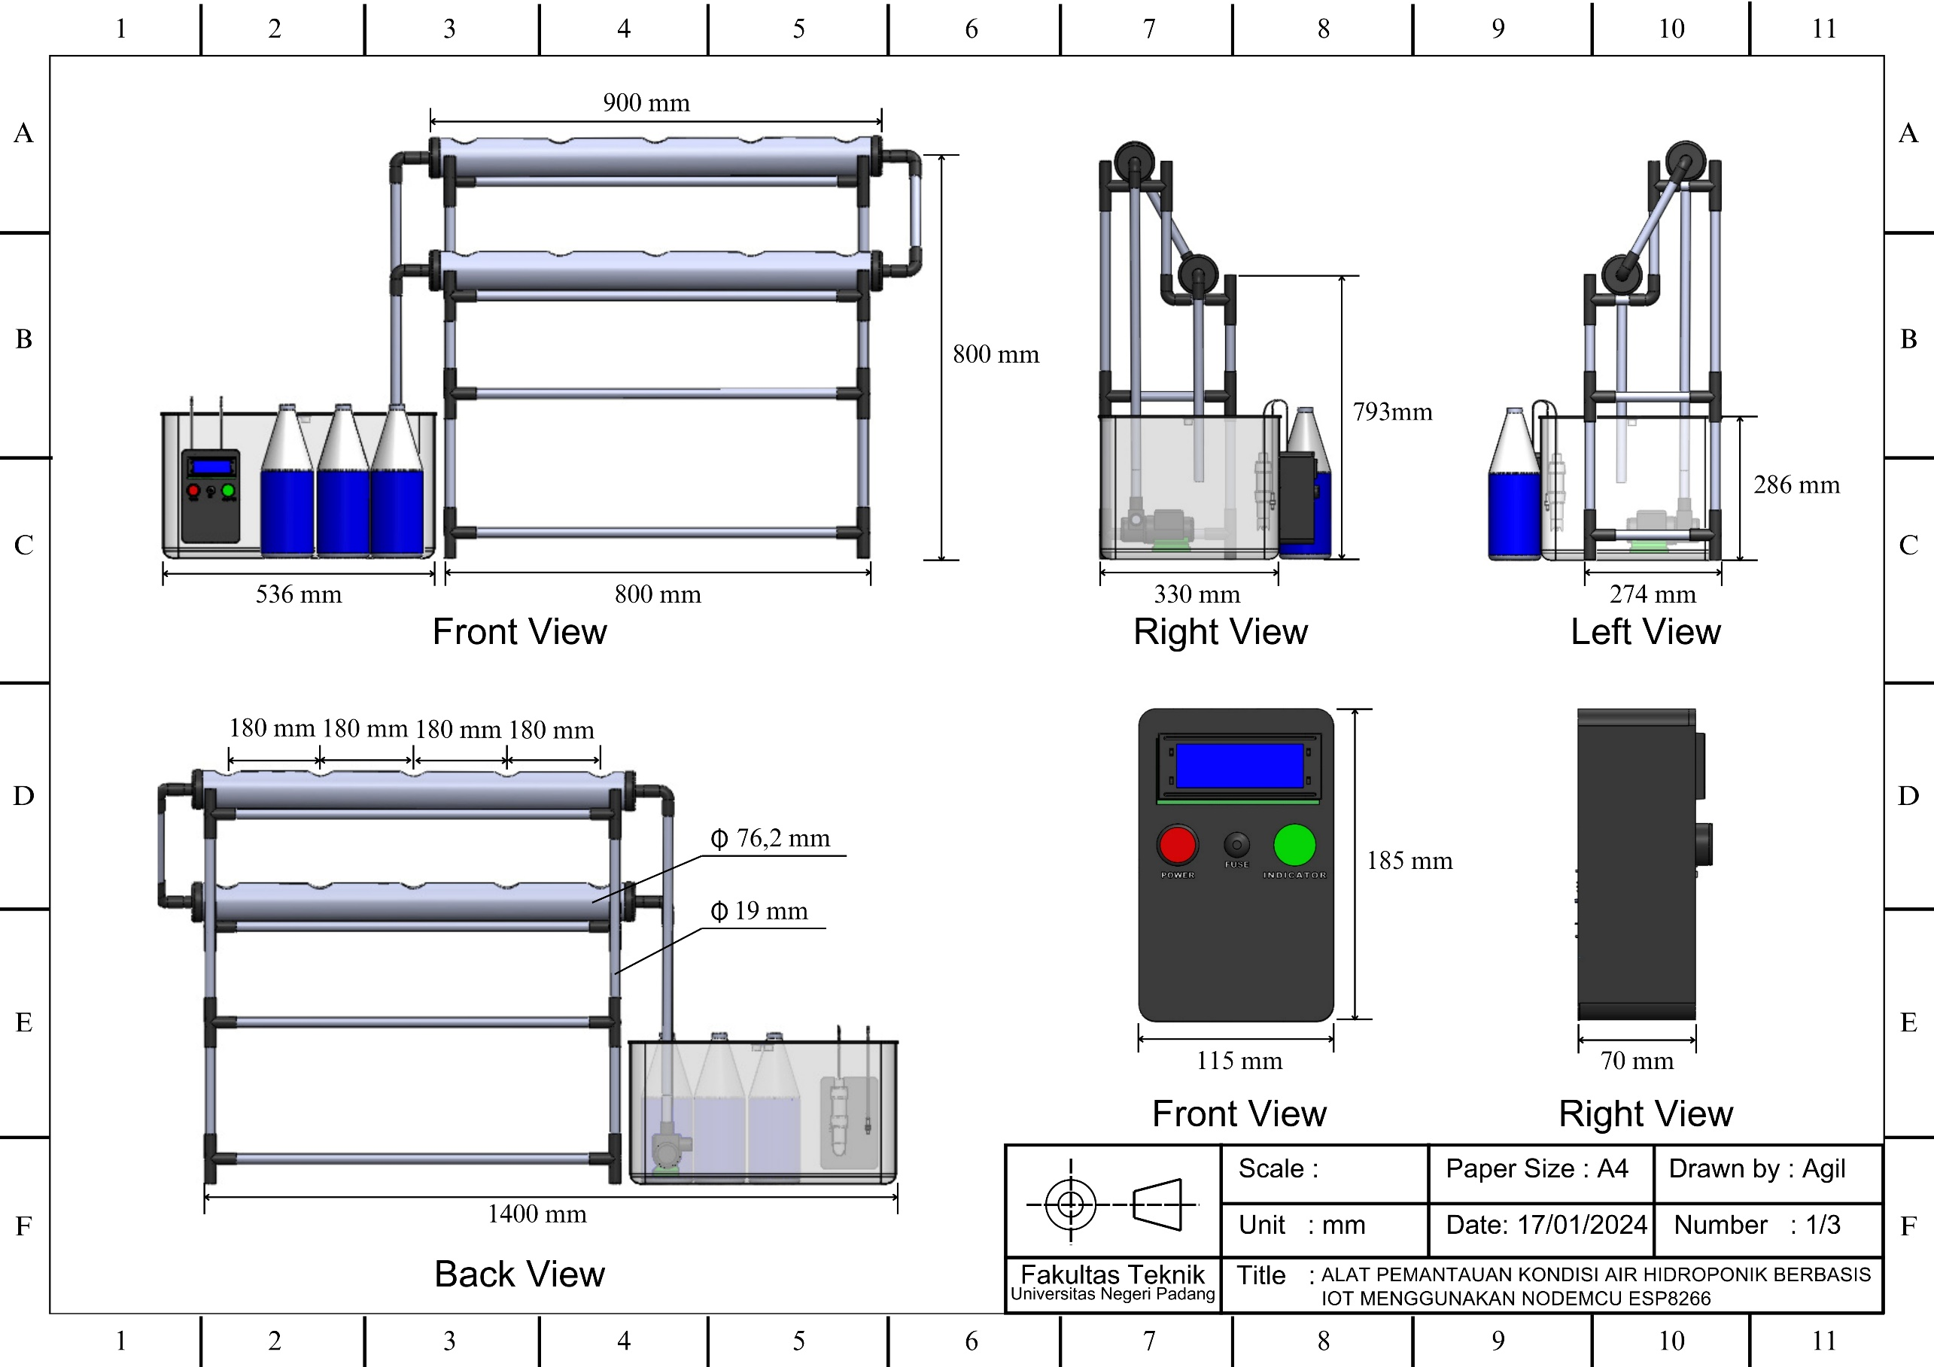

|  |  |  |  |
| --- | --- | --- | --- |
| Item Number | Item | Quantity | Units |
| 1 | Nutrition Bottle | 3 | pcs |
| 2 | LCD I2C 16 x 2 | 1 | unit |
| 3 | Pilot Lamp | 1 | pcs |
| 4 | Fuse Holder | 1 | unit |
| 5 | Button Power | 1 | pcs |
| 6 | Electronic Box | 1 | pcs |
| 7 | Container Box | 1 | pcs |
| 8 | Motor Pump | 1 | unit |
| 9 | Ultrasonic HCSR04 Sensor | 1 | pcs |
| 10 | Connector 4 Way ¾ inch | 8 | pcs |
| 11 | Pipe PVC ¾ inch | 9913 | mm |
| 12 | Connector Elbow | 6 | pcs |
| 13 | Connector 3 Way ¾ inch | 4 | pcs |
| 14 | Connector 3 inch to ¾ inch | 4 | pcs |
| 15 | Pipe PVC 3 inch | 1800 | mm |

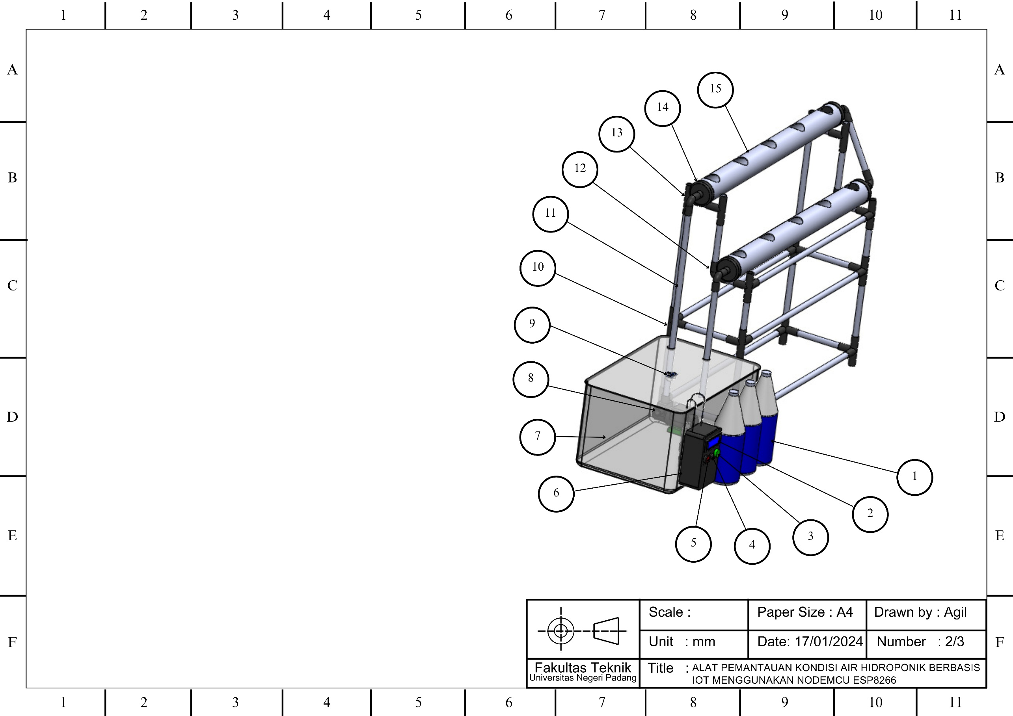

|  |  |  |  |
| --- | --- | --- | --- |
| Item Number | Item | Quantity | Units |
| 1 | TDS Sensor | 3 | unit |
| 2 | Temperature Sensor | 1 | unit |
| 3 | pH Sensor | 1 | unit |
| 4 | Relay 1 Channer | 1 | pcs |
| 5 | Power Supply 5V 2A | 1 | unit |
| 6 | Nodemcu ESP8266 | 1 | pcs |
| 7 | Bread Board | 1 | pcs |

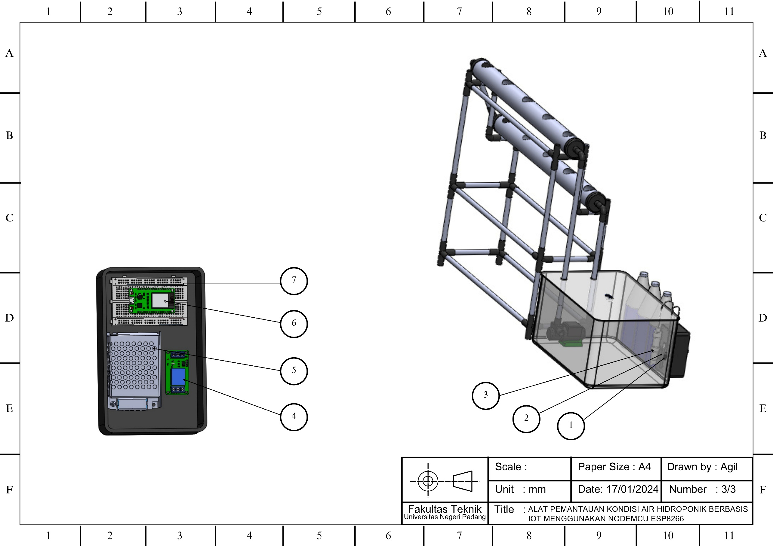

1. Perancangan Elektrikal

Perancangan elektrikal yaitu membuat rangkaian elektronika yang akan di realisasikan ke bentuk PCB (Printed Circuit Board). Pada perancangan eletrikal ini dilakukan menggunakan software Eagle dan Proteus.

### Power Supply

Rangkaian power supply ditujukan sebagai sumber tegangan dan arus dari semua rangkaian yang digunakan pada alat. Rangkaian power supply mengubah tegangan bolak balik (AC) menjadi tegangan searah (DC). Rangkaian power supply akan menghasilkan tegangan keluaran sebesar 12 VDC dan 5VDC untuk sensor pH, Sensor Suhu, Sensor ultrasonic, Nodemcu, driver Relay dan Motor Pompa. Gambar rangkaian dapat dilihat pada gambar 11.

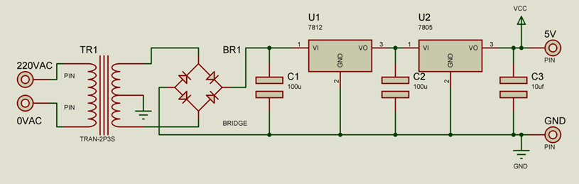

Gambar 11 Skematik Rangkaian Power Supply  
(Sumber: Dokumentasi Pribadi)

Pada gambar diatas terdapat beberapa komponen yang berfungsi dalam mengubah arus AC dan DC komponen yang utama yaitu transformator bekerja dengan prinsip induksi elektromagnetik. Lilitan primer adalah input transformator, sedangkan yang menjadi output adalah lilitan sekunder. Output keluaran masih berbentuk arus bolak balik yang selanjutnya dibantu oleh rectifier dengan gabungan komponen 4 dioda setelah itu sinyal arus masuk melalui filter untuk menyaring dan meratakan sinyal arus yan keluar dari rectifier. Untuk menghasilkan tegangan yang stabil diperlukan voltage regulator untuk mengatur tegangan sehingga tegangan output tidak akan mempengaruhi dengan arus beban yang berasal dari output filter.

### Sensor pH

Rangkaian sensor pH merupakan rangkaian yang dipasang dengan tujuan menghubungan sensor dengan nodemcu esp8266 dengan membaca datanya berupa nilai pH. Adapun rangkaian pada Gambar 12.

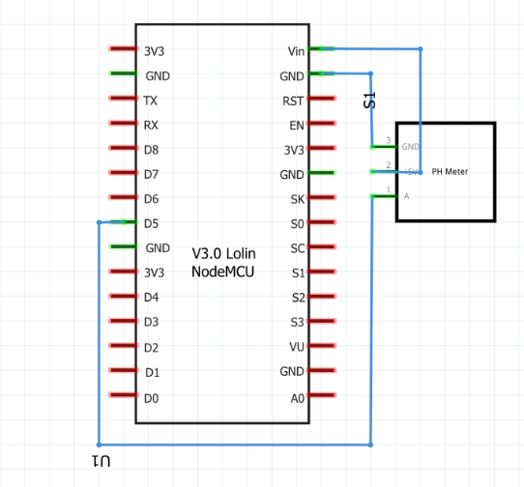

Gambar 12 Rangkaian Sensor pH Menuju EnodeMCU ESP8266

(Sumber: Dokumentasi Pribadi)

Pengukur pH analog V2 dirancang khusus untuk mengukur pH larutan dan mencerminkan keasaman atau alkalinitas. Sensor ini sangat meningkatkan presisi dan pengalaman pengguna. Chip pengatur tegangan bawaan mendukung pasokan tegangan lebar 3.3~5.5V. Sinyal keluaran yang disaring oleh perangkat keras memiliki jitter yang rendah.

Dari rangkaian tersebut, dimana dari rangkaian DF Player mini menuju NodeMCU diatas rangkaian akan bekerja dengan rangkaian sebesar 5VDC. yang mana juga terdapat tambahan 1 pin data yang terpasang. Adapun susuna pin dapat dilihat sebagai berikut.

Tabel 6. Pin Pada Rangkaian DF Player Mini

|  |  |
| --- | --- |
| Pin Sensor pH | Pin NodeMCU |
| VCC | VIN |
| DATA | D5 |
| GND | GND |

### Sensor Suhu

Rangkaian sensor Suhu bertujuan untuk mengukura intensitas suhu yang ada pada air yang akan mengalir di hidroponik serta mengukur suhu yang akan terukur oleh sensor suhu*.* Adapun rangkaian dapat dilihat sebagai berikut.

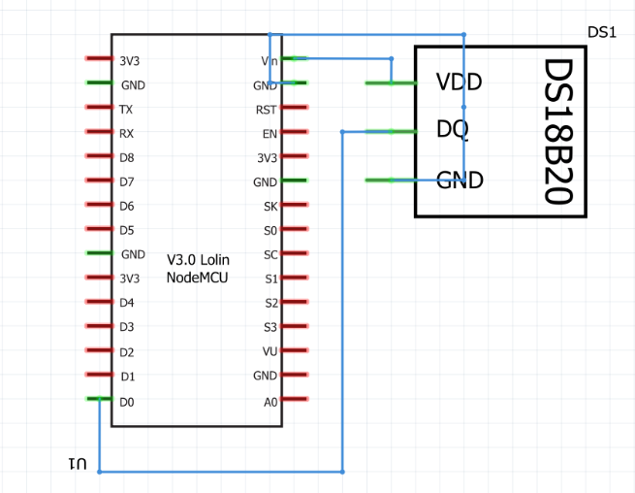

Gambar 13 Rangkaian sensor suhu ke nodeMCU ESP8266

(Sumber: Dokumentasi Pribadi)

Sensor suhu melakukan pengukuran terhadap jumlah energi panas/dingin yang dihasilkan oleh suatu obyek sehingga memungkinkan kita untuk mengetahui atau mendeteksi gejala perubahan-perubahan suhu tersebut dalam bentuk output Analog maupun Digital. Dari rangkaian sensor suhu diatas terdapat susunan pin dan tegangan sensor suhu yang menggunakan tegangan pemakaian yakni sebesar 5VDC ,untuk lebih jelasnya susunan pin dapat dilihat pada tabel berikut.

Tabel 7. Susunan pin sensor suhu

|  |  |
| --- | --- |
| Pin sensor suhu | Pin NodeMCU ESP8266 |
| VCC | 3.3V |
| SIGNAL | D0 |
| GND | GND |

### Sensor Ultrasonik

Rangkaian sensor ultrasonic bertujuan untuk mengukur nilai dari jarak ketinggian air yang ada pada air didalam kotak penampung air serta ketika air akan dialiri kembali kedalam saluran hidroponik. Adapun rangkaian dapat dilihat sebagai berikut.

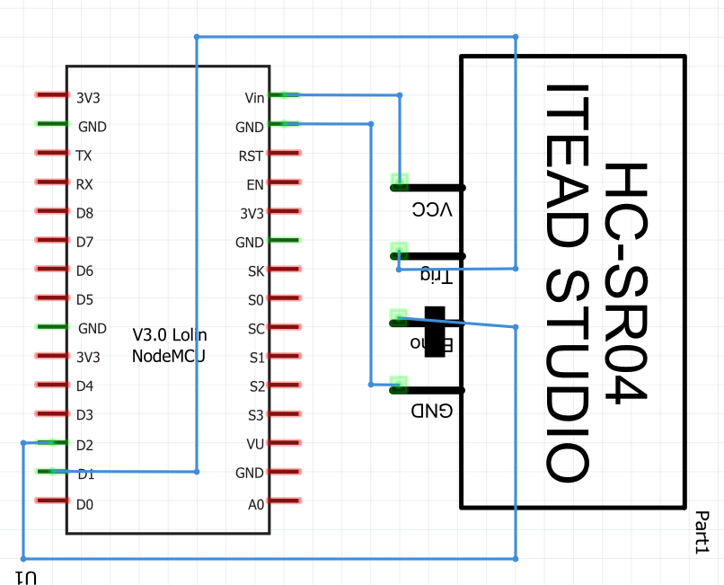

Gambar 14. Rangkaian sensor Ultrasonik ke NodeMCU Esp8266

(Sumber: Dokumentasi Pribadi)

### Relay

Relay bertujuan untuk mengontrol keluaran berupa kondisi dari relay yakni sebagai aklar otomatis melalui kondisi relay yakni ketika kondisi relay adalah terhubung maka relay akan dalam kondisi *Normally Close* (NC) dan kondisi terputus yakni *Normally open* (NO). Adapun rangkaian dapat dilihat sebagai berikut:

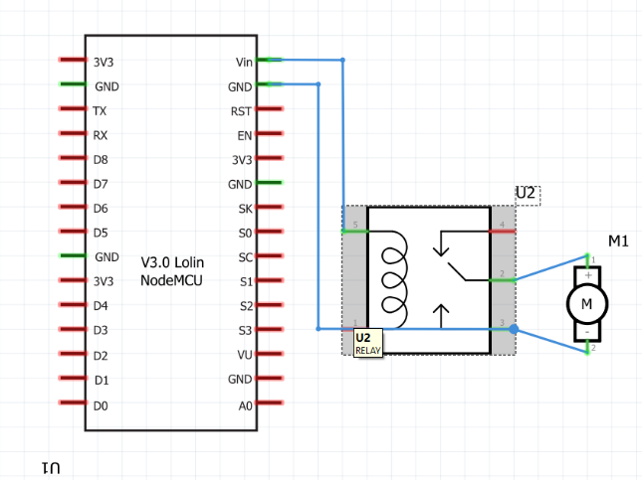

Gambar 15. Rangkaian driver relay menuju Nodemcu ESP8266

(Sumber: Dokumentasi Pribadi)

### Keseluruhan

Rangkaian keseluruhan bertujuan untuk melihat fungsi keseluruhan pada alat apakah dalam kondisi normal ataupun tidak serta melihat kondisi yang dijalankan dalam rangkaian keseluruhan apakah dalam kondisi yang baik maupun tidak. Adapun rangkaian dapat dilihat sebagai berikut.

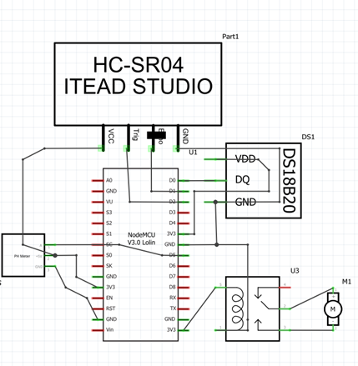

Gambar 16. Rangkaian keseluruhan  
(Sumber: Dokumentasi Pribadi)

## Perancangan *software*

Perancangan software dalam penelitian ini adalah pembuatan tampilan pada aplikasi android berbasis dengan menggunakan Blynk. Tampilan pada aplikasi dapat dilihat pada gambar 17.

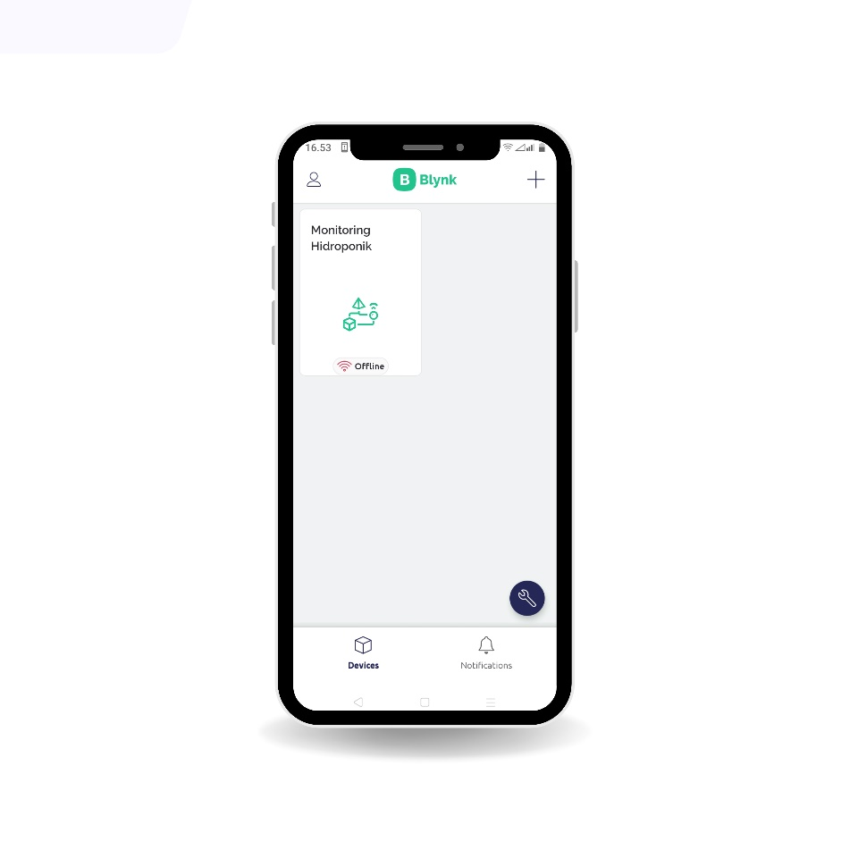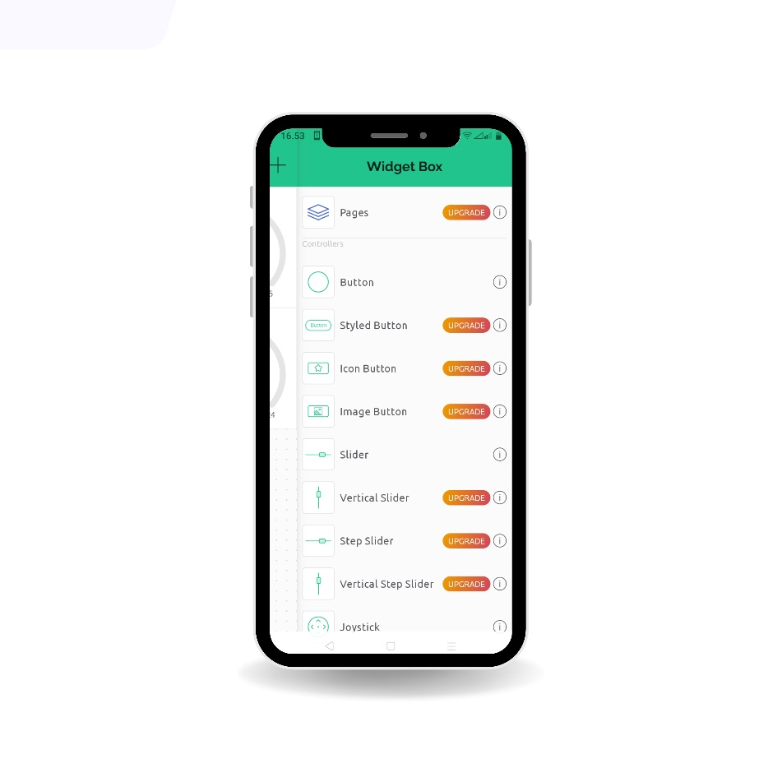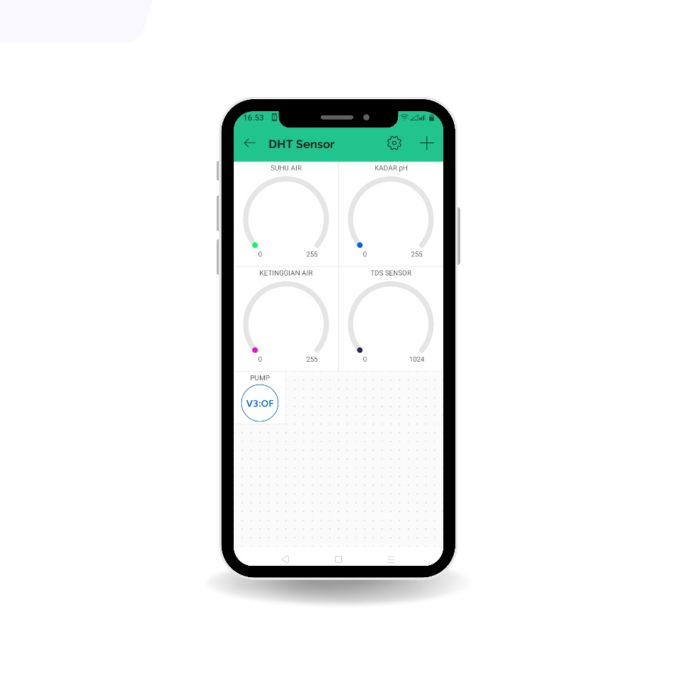

* + - * 1. (b) (c)

Gambar 17. Tampilan Aplikasi (a) Dashboard (b) Menu Edit (c) Tampilan Monitoring

Berdasarkan gambar 17, aplikasi Blynk akan digunakan untuk menampilkan data kondisi air dan nutrisi yang terlarut dalam air hidroponik. pada gambar 17 (a) menunjukkan tampilan awal menu Blynk setelah user membuat proyek yang baru. Dalam Tugas akhir ini, proyek yan gdibuat diberi nama Hidroponik. Setelah proyek baru dibuat, maka tampilan nya akan seperti pada gambar 17 (a) dimana statusnya masih offline karena belum terkoneksi dengan device. Pada tugas akhir ini device yang digunakan adalah ESP8266.

Pada gambar 17 (b) merupakan tampilan edit pada aplikasi Blynk dimana user bebas untuk mendesain tampilan aplikasi semenarik mungkin, sesuai selera dan sesuai dengan yang dibutuhkan pengguna. Pada perancangan tugas akhir ini, peneliti masih menggunakan Blynk versi free sehingga fitur yang disediakan masih terbatas. Namun meskipun demikian, untuk Blynk versi free sudah mampu menjawab kebutuh moniroing dalam penelitian ini seperti membuat tampilan data dan juga button.

Pada gambar 17 (c) merupakan tampilan akhir setelah pengguna mendesain tampilan aplikasi untuk monitoring hidropnonik. Pada tampilan yang di desain terdapat 4 buah data yang dimonitoring yaitu suhu air, kadar pH, ketinggian atau volume air, dan nutrisi dalam air dalam satuan ppm. Dapat dilihat dalam tampilan monitoring ini memang belum terdapat data, karena belum terkoneksi dengan device dan sensor-sensor. Apabila telah terkoneksi dengan device, maka pengguna dapat melihat data yang dikirim dari masing-masing sensor melalui tampilan aplikasi yang telah di desain.

**BAB IV**

**PENGUJIAN DAN ANALISA**

Pada bab ini dilakukan pengujian terhadap sistem yang telah dibangun. Pengujian dilakukan baik dari segi perangkat keras maupun perangkat lunaknya dengan tujuan untuk membandingkan sistem yang telah dibangun dengan perancangan yang telah direncanakan pada BAB III. Selain itu pada bab ini juga dilakukan pembahasan berupa analisa terhadap hasil pengujian dengan cara membandingkan hasil pengujian dengan teori yang ada ataupun penelitian relevan yang dilakukan oleh peneliti sebelumnya.

1. **Pengujian Hardware**

**Pengujian Rancangan Mekanik**

Mekanik yang dibangun terbuat dari bahan PVC dengan dimensi yang telah disesuaikan dengan perancangan pada BAB III. Bentuk nyata dari alat yang dibuat pada penelitian ini dapat dilihat pada gambar 1.

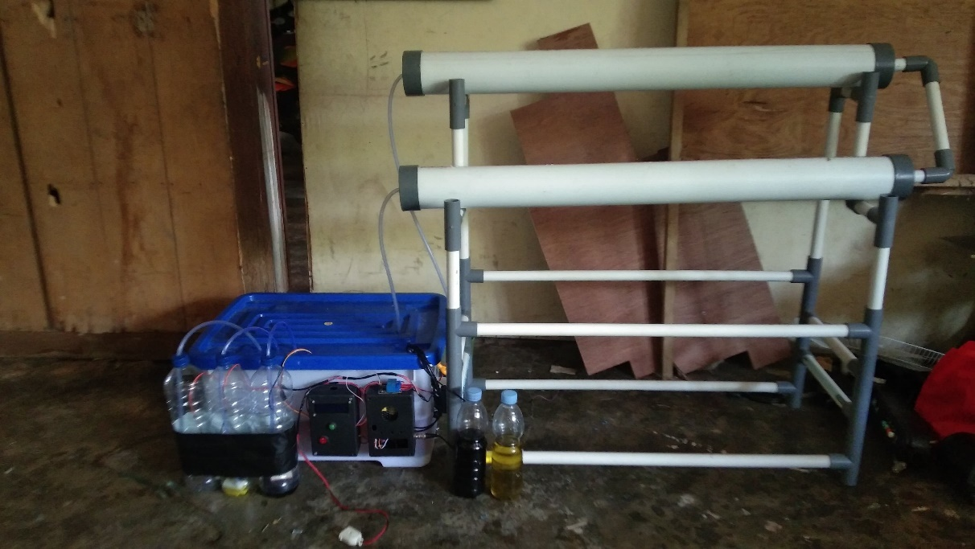

Gambar 4. 1 Bentuk Fisik Alat

**Pengujian Rangkaian Modul Power Supply 12V**

Pengujian yang dilakukan adalah dengan mengambil data pengukuran tegangan input dan tegangan keluaran dari rangkaian 12 VDC power supply dengan menggunakan Multimeter Digital. Hasil pengukuran tegangan power supply dibandingkan dengan spesifikasi teknisnya. Dari perbandingan tersebut maka akan didapatkan nilai error pengukuran dengan menggunakan rumus pada persamaan 4.1

$\%Error=\left| \frac{Nilai sebenarnya-Nilai terukur}{Nilai Sebenarnya} \right|×100$ (4.1)

Setelah diperoleh nilai error pengukuran tegangan maka selanjutnya dilakukan identifikasi untuk mengecek kualitas sistem yang diterapkan. Data Pengujian rangkaian modul power supply ini dapat dilihat pada tabel 4.1

**Tabel 4. 1** Hasil Pengukuran Rangkaian Modul Power Supply 12V

|  |  |  |  |  |
| --- | --- | --- | --- | --- |
| **Titik Ukur** | **Tegangan Terukur (V)** | **Tegangan Sebenarnya (V)** | ***Error* (%)** | **Gambar** |
| *Input* | 238.2 | 220 | 0.08% |  |
| *Output* | 11.57 | 12 | 0.04% |  |

Berdasarkan tabel 4.1, pada titik pengukuran tegangan input diperoleh error sebesar 0.08 % dan pada titik pengukuran tegangan output diperoleh error sebesar 0.04%. Berdasarkan nilai tersebut maka power supply dalam kondisi baik untuk digunakan karena masih memenuhi syarat nilai maksimal error yang ditentukan dalam SNI 0255:2011 yaitu Persyaratan Umum Instalasi Listrik 2011 (PUIL 2011) dimana nilai maksimal toleransi dalam pengukuran tegangan adalah ± 10%.

**Pengujian Rangkaian Modul Power Supply 5V**

Pengujian yang dilakukan adalah dengan mengambil data pengukuran tegangan input dan tegangan keluaran dari rangkaian 12 VDC power supply dengan menggunakan Multimeter Digital. Hasil pengukuran tegangan power supply dibandingkan dengan spesifikasi teknisnya. Hasil pengukuran rangkaian modul power supply 5V dapat dilihat pada tabel 4.2

**Tabel 4. 2** Hasil Pengukuran Rangkaian Modul Power Supply 5V

|  |  |  |  |  |
| --- | --- | --- | --- | --- |
| **Titik Ukur** | **Tegangan Terukur (V)** | **Tegangan Sebenarnya (V)** | ***Error* (%)** | **Gambar** |
| *Input* | 238 | 220 | 0.082% |  |
| *Output* | 5.26 | 5 | 0.052% |  |

Berdasarkan tabel 4.2, pada titik pengukuran tegangan input diperoleh error sebesar 0.0 %2 dan pada titik pengukuran tegangan output diperoleh error sebesar 0.052%. Berdasarkan nilai tersebut maka power supply dalam kondisi baik untuk digunakan karena masih memenuhi syarat nilai maksimal error yang ditentukan dalam SNI 0255:2011 yaitu Persyaratan Umum Instalasi Listrik 2011 (PUIL 2011) dimana nilai maksimal toleransi dalam pengukuran tegangan adalah ± 10%.

**Pengujian Sensor Ultrasonic**

Dalam pengujian ini, data volume air dibandingkan dengan meteran standar pada wadah container 60 mL. Hasil pengujian dapat dilihat dalam tabel 4.3.

**Tabel 4. 3** Hasil Pengujian Sensor Ultrasonic

|  |  |  |  |
| --- | --- | --- | --- |
| **No** | **Volume dengan Sensor (liter)** | **Volume Aktual (liter)** | **Error (%)** |
| 1 | 26 | 28 | 0.07% |
| 2 | 26 | 28 | 0.07% |
| 3 | 25 | 28 | 0.11% |
| 4 | 26 | 28 | 0.07% |
| 5 | 25 | 28 | 0.11% |

Berdasarkan tabel 4.3, error maksimal yang diperoleh pada pengukuran volume air dengan menggunakan sensor adalah 0.11%. Artinya sensor masih dalam keadaan layak untuk digunakan karena maksimal tolerasi pengukuran sensor ultrasonic berdasarkan datasheetnya adalah 5%.

**Pengujian Sensor Suhu DS18B20**

Pengujian sensor suhu dilakukan dengan membandingkan pengujian dengan sensor suhu dengan thermometer. Pengujian dilakukan sebanyak 5 kali untuk menentukan kepresisian sensor. Hasil pengujian sensor suhu dapat dilihat pada tabel 4.4.

**Tabel 4. 4** Hasil Pengujian Sensor Suhu

|  |  |  |  |
| --- | --- | --- | --- |
| **No** | **Suhu dengan Sensor Suhu (0C)** | **Suhu dengan Termometer (0C)** | **Error (%)** |
| 1 | 28.94 | 29 | 0.00% |
| 2 | 28.24 | 28 | 0.01% |
| 3 | 26.64 | 28 | 0.05% |
| 4 | 27.94 | 26 | 0.07% |
| 5 | 28.5 | 27 | 0.06% |

Berdasarkan tabel 4.4, error maksimal yang diperoleh pada pengukuran sensor suhu dengan menggunakan sensor adalah 0,07%. Artinya sensor masih dalam keadaan layak untuk digunakan karena maksimal tolerasi pengukuran sensor suhu DS18B20 berdasarkan datasheetnya adalah 0.5%.

**Pengujian Sensor pH**

Pengujian sensor pH dilakukan dengan membandingkan pengujian dengan pH meter pada air mineral biasa tanpa penambahan larutan pH maupun cairan nutrisi. Pengujian dilakukan sebanyak 5 kali untuk menentukan kepresisian sensor. Hasil pengujian sensor pHdapat dilihat pada tabel 4.5.

**Tabel 4. 5** Hasil Pengukuran Sensor pH Tanpa Nutrisi

|  |  |  |  |  |
| --- | --- | --- | --- | --- |
| **No** | **Volume Air** | **Sensor pH** | **pH Meter** | **Error (%)** |
| 1 | 26 Liter | 7.2 | 7 | 0.03% |
| 2 | 26 Liter | 6.8 | 7 | 0.03% |
| 3 | 26 Liter | 7.3 | 7 | 0.04% |
| 4 | 26 Liter | 6.7 | 7 | 0.04% |
| 5 | 26 Liter | 7.2 | 7 | 0.03% |
| Rata-rata | | 7.04 | 7 |  |

Berdasarkan tabel 4.5, error maksimal yang diperoleh pada pengukuran tanpa menggunakan nutrisi adalah 0.04%. Artinya sensor masih dalam keadaan layak untuk digunakan karena maksimal tolerasi pengukuran sensor TDS berdasarkan datashseetnya adalah 0.5%.

**Pengujian Sensor TDS**

Pengujian sensor TDS dilakukan dengan melakukan perbandingan pengukuran menggunakan sensor dan menggunakan alat standar yaitu TDS meter pada air dengan volume 26 Liter. Pengukuran dilakukan sebanyak 5 kali percobaan. Hasil pengukuran ditunjukkan pada table 4.6.

**Tabel 4. 6** Hasil Pengukuran Sensor TDS Tanpa Nutrisi

|  |  |  |  |  |
| --- | --- | --- | --- | --- |
| **No** | **Volume Air** | **Sensor TDS (PPM)** | **TDS Meter / Aktual (PPM)** | **Error (%)** |
| 1 | 26 Liter | 81.3 | 82 | 0.01% |
| 2 | 26 Liter | 80 | 82.15 | 0.03% |
| 3 | 26 Liter | 81.2 | 84 | 0.03% |
| 4 | 26 Liter | 82 | 83 | 0.01% |
| 5 | 26 Liter | 80 | 81.16 | 0.01% |

Berdasarkan tabel 4.6, error maksimal yang diperoleh pada pengukuran tanpa menggunakan campuran pekatan A dan B adalah 0.03%, Artinya sensor masih dalam keadaan layak untuk digunakan karena maksimal tolerasi pengukuran sensor TDS berdasarkan datasheetnya adalah 10%.

**Pengujian Korelasi Nutrisi dengan pH**

Untuk memenuhi kebutuhan nutrisi tanaman seledri dengan teknik hidroponik, maka harus dilakukan penambahan nutrisi pada wadah hingga mencapai rentang nilai yang ideal. Adapaun penambahan nutrisi pekatan A dan B dilakukan secara otomatis menggunakan motor pump 5V dalam wadah pekatan A dan motor pump 5V pada wadah pekatan B. Hasil pengujian penambahan nutrisi ditunjukkan pada tabel 4.7.

**Tabel 4. 7** Hasil Pengukuran Sensor TDS dengan Penambahan Nutrisi AB Mix

|  |  |  |  |  |  |  |
| --- | --- | --- | --- | --- | --- | --- |
| **Waktu (detik)** | **Kondisi Motor Pump A & B** | **AB Mix (ml)** | **Nilai pH** | **Nutrisi (PPM) Terbaca Sensor** | **Nutrisi (PPM) Terbaca TDS Mtr** | **Error TDS (%)** |
| 1 | On | 20 | 6.8 | 105 | 107 | 0.02% |
| 2 | On | 40 | 6.5 | 491 | 498 | 0.01% |
| 3 | On | 60 | 6.1 | 601 | 610 | 0.01% |
| 4 | On | 80 | 5.9 | 790 | 795 | 0.01% |
| 5 | On | 100 | 5.6 | 813 | 821 | 0.01% |
| 6 | On | 120 | 5.3 | 1050 | 1100 | 0.05% |
| 7 | On | 140 | 5.1 | 1200 | 1210 | 0.01% |
| 8 | On | 160 | 4.8 | 1390 | 1400 | 0.01% |
| 9 | On | 180 | 4.3 | 1450 | 1460 | 0.01% |
| 10 | Off | 200 | 4.1 | 1605 | 1620 | 0.01% |

Berdasarkan tabel 4.7, motor pump terus melakukan pengisian nutrisi secara otomatis memanfaatkan data nutrisi yang terbaca dari sensor TDS. Nutrisi ideal untuk tanaman seledri dengan metode hidroponik adalah 1400 - 1600 PPM (Lestari, 2020). Ketika sudah mencapai nutrisi ideal maksimum 1600 PPM, motor pump 5V mati secara otomatis. Apabila nutrisi kurang dari 1400 PPM motor pump akan hidup lagi untuk melakukan pengisan nutrisi.

Untuk melakukan pengisian nutrisi hingga mencapai rating nilai nutrisi ideal, sistem membutuhkan waktu kurang lebih 10 detik. Dari tabel 4.7 dapat pula dilihat bahwa error pembacaan nutrisi pada sensor TDS ketika dilakukan penambahan nutrisi lebih besar yaitu pada angka 0,05%. Angka ini lebih besar dibandingkan nilai error pembacaan sensor tanpa menggunakan nutrisi pada angka 0,03%.

Ketika nilai nutrisi sudah terpenuhi pada angka ideal terlihat fenomena penurunan nilai pH air, dimana sebelum dimasukkan nutrisi nilai pH air rata-rata adalah 7.04. Sedangkan ketika sudah ditambahkan nutrisi AB Mix sebanyak 200 mL, nilai pH air menurun secara bertahap salama 10 detik hingga mencapai nilai 4.1. Artinya larutan air berada pada konidisi asam karena semakin kecil nilai pH maka larutan akan bersifat asam. Adapun hubungan antara nilai nurisi dengan pH air selama selang waktu 10 detik ditunjukkan melalui grafik pada gambar 4.2.

Gambar 4. 2 Grafik Peningkatan Nutrisi Terhadap Nilai pH

Berdasarkan grafik pada gambar 4.2, dapat dilihat bahwa peningkatan nilai nutrisi air berbading terbalik nilai pH. Semakin tinggi nilai nutrisi maka nilai pH semakin rendah. Hal ini sesuai dengan teori yang diungkapkan oleh (Ayudyana, 2019) bahwa semakin banyak konsentrasi nutrisi pada larutan, maka nilai pH semakin menurun karena susunan kimia yang terkandung pada larutan nutrisi.

Selanjutnya untuk memenuhi kebutuhan pH tanaman seledri dengan teknik hidroponik, maka dilakukan penambahan pH secara otomatis menggunakan motor pump 5V dalam wadah cairan pH. Hasil pengujian penambahan pH ditunjukkan pada tabel 4.8.

**Tabel 4. 8** Penambahan pH Air Menggunakan Larutan pH Basa

|  |  |  |  |  |  |
| --- | --- | --- | --- | --- | --- |
| **Waktu (detik)** | **Motor Pump** | **Larutan pH Basa (mL)** | **pH Sensor** | **pH Meter** | **Error (%)** |
| 1 | On | 20 | 4.1 | 5 | 0.18% |
| 2 | On | 40 | 4.3 | 5.2 | 0.17% |
| 3 | On | 60 | 4.8 | 5.4 | 0.11% |
| 4 | On | 80 | 5.2 | 5.6 | 0.07% |
| 5 | On | 100 | 5.7 | 5.8 | 0.02% |
| 6 | On | 120 | 5.9 | 6 | 0.02% |
| 7 | On | 140 | 6.1 | 6.2 | 0.02% |
| 8 | On | 160 | 6.2 | 6.4 | 0.03% |
| 9 | On | 180 | 6.4 | 6.7 | 0.04% |
| 10 | Off | 200 | 6.7 | 7 | 0.04% |
| Standar Deviasi | | | 0.90 | 0.65 |  |

Berdasarkan tabel 4.8, motor pump terus melakukan pengisian pH secara otomatis. Nilai pH ideal untuk tanaman seledri dengan metode hidroponik adalah 6 sampai 6.5 (Lestari, 2020). Ketika sudah mencapai pH ideal maksimum 6.5, motor pump 5V mati secara otomatis. Apabila pH kurang dari 6 maka motor pump akan hidup lagi untuk melakukan pengisan larutan pH.

Untuk melakukan pengisian pH hingga mencapai rating nilai pH ideal, sistem membutuhkan waktu kurang lebih 10 detik. Dari tabel 4.8 dapat pula dilihat bahwa error pembacaan pH pada sensor pH ketika dilakukan penambahan larutan pH basa lebih besar yaitu pada angka 0,18%. Angka ini lebih besar dibandingkan nilai error pembacaan sensor tanpa menggunakan larutan pH pada angka 0,04%. Grafik perbandingan nilai pH dapat dilihat pada gambar 4.3

Gambar 4. 3 Grafik Perbandingan Nilai pH

Berdasarkan gambar 4.3, dapat dilihat bahwa grafik peningkatan nilai pH yang terbaca dengan pH meter lebih stabil dibandingkan dengan peningkatan nilai pH yang terbaca pada sensor pH. Hal ini dapat dilihat dari nilai standar deviasi pH meter yang lebih kecil dibandingkan nilai standar deviasi sensor pH yaitu 0.65 pada grafik pH meter dan 0.9 pada grafik sensor pH.

**Pengujian Rangkaian Modul Relay**

Relay yang digunakan pada alat adalah relai 4 channel dengan mode awal NO, dan akan terjadi NC jika di triger oleh keluaran dari ESP, relay yang digunakan pada modul adalah jenis relai SPDT yang beroperasi menggunakan tegangan DC 5V, relay bekerja dengan memutus dan melepas tegangan masukan yang diatur oleh transistor yang mendapat nilai dari sinyal ESP. Rangkaian ini dapat menerima dengan beban maksimal 10A pada tegangan maksimal yang dapat di terima adalah 250 VAC. Pengukuran tegangan rangkaian modul relay dapat dilihat dari tabel 4.9 di bawah ini.

**Tabel 4. 9** Hasil Pengukuran Rangkaian Modul Relay

|  |  |  |
| --- | --- | --- |
| Kondisi | Tegangan | Keterangan |
| Masukan Tegangan Modul | 4.9 VDC | Aktif |
| Sinyal Masukan Arduino | 5 VDC | Aktif |
| Tegangan Kaki Relay | 12.2 VDC | Aktif |

Selanjutnya dilakukan pengujian kondisi pada relay 5V untuk menghidupkan motor 5V. Hasil pengujian kondisi relay terhadap perubahan kondisi motor dapat dilihat pada tabel 4.10.

**Tabel 4. 10** Hasil Pengujian Kondisi Relay

|  |  |  |  |  |
| --- | --- | --- | --- | --- |
| No | Status Air / Nutrisi | Jenis Beban | Status Relai | Keterangan |
| 1 | Air > 29 Liter | Motor Pump 12 Volt | NO | Motor pump off karena air masih cukup |
| 2 | Air < 29 Liter | Motor Pump 12 Volt | NC | Motor pump on karena air berkurang |
| 3 | Nutrisi > 1600 ppm | Motor Pump 5 Volt pada pekatan A dan B | NO | Motor pada pekatan A dan B Off |
| 4 | Nutrisi < 1400 ppm | Motor Pump 5 Volt | NC | Motor pada pekatan A dan B On |
| 5 | pH > 6.5 | Motor Pump 5 Volt | NO | Motor pada wadah pH Off |
| 6 | pH < 6 | Motor Pump 5 Volt | NC | Motor pada wadah pH On |

Berdasarkan tabel 4.10, ketika volume air diatas 29 Liter maka relay masih open seingga arus tidak mengalir ke motor pump, namun ketika air dibawa 29 Liter maka relay close sehingga arus masuk ke motor pump dan motor on. Ketika nutrisi air diatas 1600 PPM maka relay masih open seingga arus tidak mengalir ke motor pump, namun ketika nutrisi dibawa 1400 PPM maka relay close sehingga arus masuk ke motor pump dan motor on. Ketika pH diatas 6.5 maka relay masih open seingga arus tidak mengalir ke motor pump, namun ketika pH dibawah 6 maka relay close sehingga arus masuk ke motor pump dan motor on.

Berdasarkan pengujian di atas, maka relay yang digunakan dalam kondisi baik dan dapat berfungsi sebagai switch untuk memutus beban seperti yang telah dirancang sebelumnya pada BAB III.

1. **Pengujian Software**

Pengujian perangkat lunak dilakukan untuk mengetahui hasil kinerja perangkat lunak yang telah dibuat apakah dapat berfungsi dengan baik sesuai yang telah dirancang pada BABIII. Pada penelitian ini telah dibangun satu aplikasi *smart control dan monitoring*  media tanam hidroponik beserta *databasenya.*

* + 1. **Pengujian Aplikasi Blynk**

Aplikasi yang dibuat menggunakan aplikasi open source yang tersedia yaitu aplikasi Blynk. Tampilan UI dari aplikasi dan bagian-bagiannya dapat dilihat pada gambar 4.4

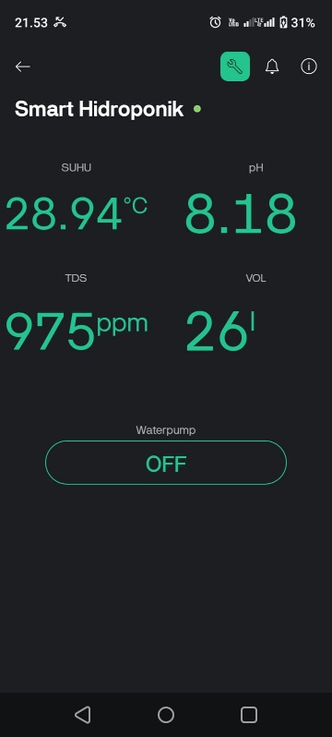

**Gambar 4. 4.** Tampilan UI Aplikasi

Berdasarkan gambar 4.4, dapat dijelaskan fungsi dari fitur-fitur yang tersedia pada aplikasi yang dapat dilihat pada tabel 4.15.

**Tabel 4. 11** Fungsi Fitur pada Aplikasi

|  |  |  |  |
| --- | --- | --- | --- |
| **Fitur** | **Fungsi** | **Kondisi** | **Keterangan** |
| Display Suhu | Menampilkan Nilai Suhu Secara Realtime | Menampilkan Nilai Suhu Secara Realtime | Menampilkan Nilai Suhu Secara Realtime |
| Display pH | Menampilkan Nilai pH Secara Realtime | Menampilkan Nilai pH Secara Realtime | Menampilkan Nilai pH Secara Realtime |
| Display TDS | Menampilkan Nilai Nutrisi Secara Realtime | Menampilkan Nilai Nutrisi Secara Realtime | Menampilkan Nilai Nutrisi Secara Realtime |
| Display Volume | Menampilkan Nilai Volume Air Secara Realtime | Menampilkan Nilai Volume Air Secara Realtime | Menampilkan Nilai Volume Air Secara Realtime |
| Tombol Waterpump | Menghidupkan waterpump | Ditekan | Waterpump on |
| Tidak Ditekan | Waterpump off |

Berdasarkan tabel 4.11, fitur-fitur pada aplikasi yang telah dibuat telah dapat berfungsi dengan baik sesuai dengan yang diharapkan. Dengan menggunakan aplikasi ini, pengguna dapat mengendalikan waterpump secara manual maupun otomatis dan dapat memantau kondisi wadah hidroponik secara realtime.

* + 1. **Pengujian Database**

Pada bagian ini, dilakukan pengujian database selama 1 jam 18 menit. Database dapat meng-update data dalam rentang waktu 5 menit. Hasil pengujian database ditunjukkan pada tabel 4.12

**Tabel 4. 12** Pengujian Database

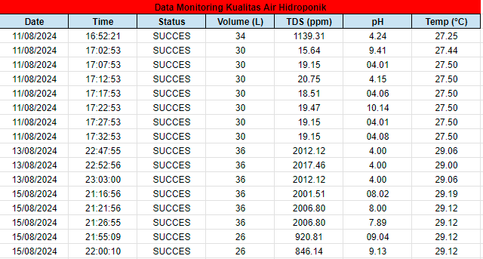

. Berdasarkan tabel 4.17, database cloud yang dibuat mampu menampung data tegangan, arus, daya dan frekuensi dengan status pembacaan SUCCES. Database ini dapat digunakan untuk menganalisa nilai nutrisi dan pH air selama periode tertentu untuk menghasilkan kondisi yang ideal untuk pertumbuhan tanaman.

1. **Analisa Program Arduino**

Analisis program merupakan serangkaian penjelasan baris kode program yang sudah dibuat pada sistem monitoring *smart hidroponik* yang menggunakan berbagai sensor dan modul untuk memantau serta mengontrol kondisi sistem hidroponik. Berikut adalah penjelasan detail dari program tersebut:



Baris program diatas merupakan baris program yang mendefinisikan ID template, nama template, dan token autentikasi dari Blynk. baris program ini digunakan untuk menghubungkan ESP32 dengan aplikasi Blynk.

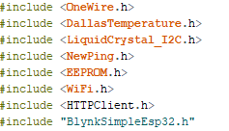

Bagian program diatas merupakan baris program yang memuat berbagai library yang digunakan dalam program seperti:

* “*OneWire*” dan “*DallasTemperature*” digunakan untuk mengakses sensor suhu DS18B20.
* *LiquidCrystal_I2C* digunakan untuk mengontrol LCD yang terhubung melalui I2C.
* *NewPing* digunakan untuk membaca nilai volume air melalui sensor ultrasonik HC-SR04.
* *WiFi* dan *HTTPClient* digunakan Untuk menghubungkan ESP32 ke jaringan WiFi dan melakukan HTTP request.
* *BlynkSimpleEsp32* digunakan untuk menghubungkan ESP32 ke platform Blynk.

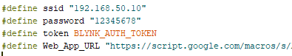

Baris kode program diatas merupakan program Konfigurasi WiFi dan URL untuk mengirimkan data ke Google Sheets melalui Google Apps Script.

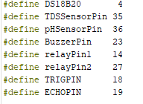

Baris kode program diatas merupakan baris program yang mendefinisikan pin-pin yang digunakan oleh berbagai sensor dan komponen pada esp32

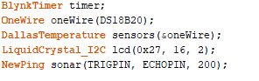

Program diatas adalah baris kode program untuk inisialisasi berbagai objek untuk penggunaan sensor suhu, LCD, dan sensor ultrasonik.

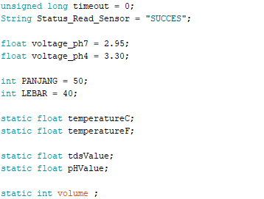

Program diatas adalah deklarasi variabel yang digunakan dalam program, termasuk nilai kalibrasi untuk sensor pH, dimensi tangki, serta variabel untuk menyimpan pembacaan sensor.

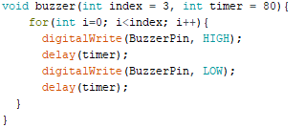

Program diatas merupakan program Fungsi untuk mengontrol buzzer yang memberikan bunyi sebagai indikasi tertentu.

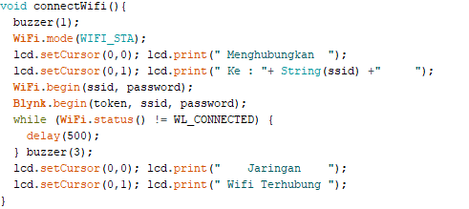

Baris kode program diatas berfungsi untuk menghubungkan ESP32 ke jaringan WiFi dan menginisialisasi koneksi ke Blynk. Serta LCD juga akan menampilkan status koneksi.

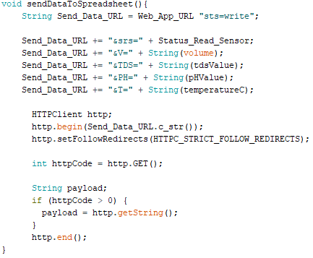

Baris program diatas merupakan program fungsi yang digunakan untuk mengirimkan data sensor ke Google Sheets melalui Google Apps Script dengan melakukan HTTP GET request.

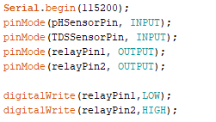

Baris program diatas merupakan baris program yang dijalan kan pada fungsi void setup yang digunakan untuk memulai serial monitor dengan kecepatan baud rate 115200, serta mengatur dan menginisialisasi mode pin yang digunakan seperti sensor sebagai input dan relay sebagai output.



Baris program diatas adalah baris program yang digunakan untuk memulai dan menginisialisasi LCD dan sensor.



Baris program diatas adalah baris program yang berfungsi untuk menghubungkan koneksi wifi ke ESP32 dan menetapkan interval untuk mengirim data ke Google Sheets setiap 5 menit.



Program diatas berfungsi untuk menjalankan fungsi mengirim data ke spreadsheet dan fungsi mengirim data ke platform Blynk.



Program diatas merupakan baris program yang digunakan untuk menyimpan nilai sensor suhu secara *realtime* ke suatu variabel. Nilai suhu yang diterima dalam skala Celcius dan Fahrenheit.

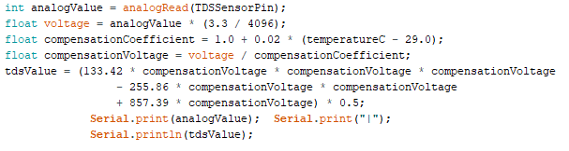

Program diatas merupakan baris program yang digunakan untuk mendapatkan nilai sensor TDS secara realtime dengan satuan ppm/s.

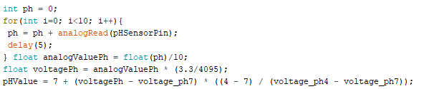

Program diatas merupakan kode program yang digunakan untuk memperoleh data dari sensor PH.



Program diatas merupakan kode program yang digunakan untuk memperoleh data volume air di dalam tangki dengan menggunakan sensor ultrasonik HC-SR04

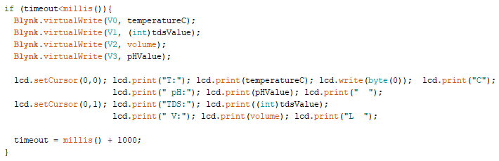

Program diatas adalah baris program yang digunakan untuk mengirimkan data sensor ke platform *blynk* dan LCD dangan rentang waktu setiap 1 detik.

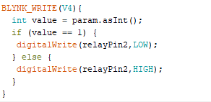

Program diatas adalah program yang berfungsi untuk mengontrol relay berdasarkan nilai yang diterima dari aplikasi Blynk. Jika nilai V4 adalah 1, relay diaktifkan, jika 0, relay dinonaktifkan.

**Ini sedikit kesimpulan.**

Program ini adalah sistem pemantauan dan kontrol untuk hidroponik pintar yang mengintegrasikan berbagai sensor, modul WiFi, dan aplikasi Blynk. Data yang dihasilkan dapat dikirim ke Google Sheets untuk penyimpanan dan analisis lebih lanjut.

**BAB V**

**PENUTUP**

1. **Kesimpulan**
2. **Saran**

# 

# DAFTAR PUSTAKA

Agus Faudin. (2018, Agustus). *Tutorial mengakses sensor suhu DS18b20*. https://www.nyebarilmu.com/tutorial-mengakses-sensor-suhu-ds18b20/.

Ameli, L. (2023, April). *Apa itu Internet of Things? Pengertian, Cara Kerja, dan Contohnya* . https://www.linknet.id/article/internet-of-things.

bagas, ananda. (2022, Oktober). *Hidroponik: Sejarah, Kelebihan & Kekurangan, serta Jenisnya*. https://sampoernaacademy.sch.id/id/pengertian-hidroponik/.

Elga Aris Prastyo. (2017, September). *Pengertian dan Cara Kerja Sensor Ultrasonik HC-SR04* . https://www.arduinoindonesia.id/2022/10/pengertian-dan-cara-kerja-sensor-ultrasonik-HC-SR04.html.

Hanif, L. (2020, April). *Analog pH Sensor / Meter Kit For Arduino* . https://wiki.rdd-tech.com/index.php/knowledge-base/gravity-analog-ph-sensor-meter-kit-for-arduino/.

Murdiyantoro, R. A., Izzinnahadi, A., & Armin, E. U. (2021a). Sistem Pemantauan Kondisi Air Hidroponik Berbasis Internet of Things Menggunakan NodeMCU ESP8266. *Journal of Telecommunication, Electronics, and Control Engineering (JTECE)*, *3*(2), 54–61. https://doi.org/10.20895/jtece.v3i2.258

Murdiyantoro, R. A., Izzinnahadi, A., & Armin, E. U. (2021b). Sistem Pemantauan Kondisi Air Hidroponik Berbasis Internet of Things Menggunakan NodeMCU ESP8266. *Journal of Telecommunication, Electronics, and Control Engineering (JTECE)*, *3*(2), 54–61. https://doi.org/10.20895/jtece.v3i2.258

Nurhadian, T. H., & Junaedi, M. (2020). *Prototype smart home dengan konsep IOT berbasis mikrokontroler* (Vol. 3, Nomor 1).

pujirawan, satria. (2022). *Pelajari tentang Sensor Suhu DS18B20 dan bagaimana penyambungan alat tersebut sebagai input pada perangkat Raspberry Pi sebagai sensor suhu sebuah ruangan.* https://kl801.ilearning.me/2017/02/26/pelajari-tentang-sensor-suhu-ds18b20-dan-bagaimana-penyambungan-alat-tersebut-sebagai-input-pada-perangkat-raspberry-pi-sebagai-sensor-suhu-sebuah-ruangan/.

Roni setiawan. (2021, September). *Memahami Apa Itu Internet of Things*. https://www.dicoding.com/blog/apa-itu-internet-of-things/.

Samuel Siregar. (2018). monitoring dan kontrol sistem penyemprotan air untuk budidaya aeroponik menggunakan NodeMCU ESP8266. *Teknik ITS*, *7*(2).

Shidiq, maruf. (2018, Juni). *Pengertian Internet of Things (IoT)*. https://otomasi.sv.ugm.ac.id/2018/06/02/pengertian-internet-of-things-iot/.

siti nur rahmawati. (2022, Agustus). *Teknologi Hidroponik Komersial Berbasis Internet of Things (IoT) Bisa Jadi Solusi*. https://www.diklatkerja.com/blog/teknologi-hidroponik-komersial-berbasis-internet-of-things-iot-bisa-jadi-solusi.

Syamsu Roidah. (2014). pemanfaatan lahan dengan menggunakan sistem hidroponik. Dalam *Jurnal Universitas Tulungagung BONOROWO* (Vol. 1, Nomor 2).

**LAMPIRAN**

**Lampiran 1. Program Arduino**

**Lampiran 2. Dokumentasi Pengujian**

**Lampiran 3. Spesifikasi Teknis**